**SVEUČILIŠTE JOSIPA JURJA STROSSMAYERA U OSIJEKU**

**FAKULTET ELEKTROTEHNIKE, RAČUNARSTVA I INFORMACIJSKIH TEHNOLOGIJA**

PREPOZNAVANJE I RAZVRSTAVANJE OBJEKATA PREMA BOJI, OBLIKU I MASI

**Projektni zadatak**

**Marin Ćosić,**

**Valentina Gotal,**

**Dario Mihelčić,**

**Klaudija Mučaj,**

**Tomislav Rekić,**

**Damian Svirac**

**Osijek, 2020.**

##### SADRŽAJ

1. UVOD 1

2. TEORIJSKI OSVRT NA PROBLEM SORTIRANJA OBJEKATA PO BOJI, OBLIKU I MASI I PRIJEDLOG RJEŠENJA 2

2.1. Teorijski osvrt i principi za rješavanje problema sortiranja objekata po boji, obliku i masi 2

2.2. Prijedlog rješenja 3

2.3. Prijedlog algoritamskog rješenja 9

2.4. Prijedlog upravljanja i sučelja čovjek-stroj 12

3. REALIZACIJA SUSTAVA 14

3.1. Korišteni alati i programska okruženja 14

**3.1.1.** **Raspberry Pi 4** 14

**3.1.2.** **Blue Pill** 15

**3.1.3.** **Servo motor MG995** 16

**3.1.4.** **DC motor** 17

**3.1.5.** **Load cell** 18

**3.1.6.** **Senzor svjetlosti s LM393** 19

**3.1.7.** **Raspberry PI 3 kamera modul** 20

**3.1.8.** **Ostale komponente** 20

**3.1.9.** **Blender** 20

**3.1.10.** **Ultimaker Cura** 24

**3.1.11.** **Ender** 24

**3.1.12.** **Atollic TrueSTUDIO** 24

**3.1.13.** **Python** 24

3.2. Sklopovsko rješenje 25

**3.2.1.** **Korišteni materijali** 26

**3.2.2.** **Rotirajuća vrata** 27

**3.2.3.** **Pokretna traka** 27

**3.2.4.** **Vibrirajuća V-ploha** 29

**3.2.5.** **Komora sa senzorima** 30

**3.2.6.** **Spremnici** 31

**3.2.7.** **Konačna realizacija sustava** 32

3.3. Algoritamsko rješenje 33

**3.3.1.** **Algoritam *STM32F103*** 33

**3.3.2.** **Neuronska mreža** 41

**3.3.3.** **Algoritam *Raspberry Pi*-a** 43

**3.3.4.** **Pregled kompletnog algoritma** 47

3.4. Sučelje čovjek-stroj i komunikacijska infrastruktura 50

4. TESTIRANJE I REZULTATI 52

4.1. Metode i načini testiranja 52

4.2. Rezultati testiranja 54

**4.2.1. Testiranje vage** 54

**4.2.2. Testiranje oblika i boje** 57

**4.2.3. Testiranje podsustava za izoliranje objekta** 59

5. ZAKLJUČAK 61

6. LITERATURA 63

7. PRILOZI 65

# **UVOD**

Danas postoji puno strojeva za sortiranje koji olakšavaju ljudima razvrstavanje različitih predmeta. Za svaki posao postoji određeni stroj za sortiranje koji je namijenjen za tu vrstu zadatka, npr. stroj za sortiranje kovanica može sortirati samo kovanice različitog oblika i veličine, ali kada bi se ubacilo nešto što nije kovanica, stroj ne bi ispravno sortirao. Isto vrijedi za ostale strojeve za sortiranje koja postoje danas na tržištu. Strojevi za sortiranje su tehnološko otkriće koja su uveliko olakšala ljudski posao i pritom uštedjele sate i sate ručnog rada, i istovremeno smanjile vjerojatnost krivog sortiranja predmeta, jer se oni sortiraju po posebnom algoritmu. Problem tih svih strojeva je njihova ograničenost, tj. nemogućnost njihove primjene na druge predmete osim za ono što su namijenjeni, što bi značilo da ih je nemoguće isprogramirati za sortiranje drugih vrsta predmeta, jer su njihova hardverska rješenja napravljena za točno određenu vrstu objekta. Rješenje tih problema bio bi univerzalni stroj za sortiranje koji bi mogao sortirati bilo koju vrstu predmeta prema željenim kriterijima, to bi bio jedan stroj za sve. Upravo je to ideja koja stoji iza ovog projekta, pokušati napraviti primarni stroj koji će imati mogućnost od skupine objekata, izolirati svaki zasebno, uzeti njegove parametre te na kraju na temelju njih sortirati objekte.

# **TEORIJSKI OSVRT NA PROBLEM SORTIRANJA OBJEKATA PO BOJI, OBLIKU I MASI I PRIJEDLOG RJEŠENJA**

Postojeća rješenja stroja za sortiranje objekata po boji, obliku i masi su različita, od načina primanja objekata u sustav do načina na koji će se pojedine značajke objekta odrediti. Dok se, na primjer, u rješenjima [1] i [2] objekti moraju ručno ubacivati jedan po jedan u stroj, [3] je uspio napraviti jedan od mogućih načina razdvajanja objekata nakon što se odjednom ubaci više različitih objekta u stroj. [2] je jedno od rijetkih rješenja koje je prepoznavanje oblika omogućilo pomoću neuronske mreže, a boje pomoću *K-Means*, dok većina ostalih, poput [3] i [4], kao rješenje za određivanje oblika i boje objekta koriste algoritme *OpenCV* biblioteke. Nije moguće odrediti koji je pristup točniji jer [2] ne nudi rezultate testiranja, no za uspješnost određivanja boje pomoću *OpenCV* biblioteke je vrlo visoka, od 85% [3] pa do 100% [5], dok je za oblik i do 82.5%. [3] No, sva postojeća rješenja za mjerenje mase rabe *load cell*, kojim se točnost mjerenja postiže i do 90%.

## **Teorijski osvrt i principi za rješavanje problema sortiranja objekata po boji, obliku i masi**

Različiti strojevi za sortiranje sortiraju i kategoriziraju predmete na temelju različitih kriterija, kao na primjer stroj za sortiranje pisama i paketa na temelju veličine, odredišta, mase i slično. Stroj koji se nastoji realizirati ovim projektom bi trebao imati mogućnost sortiranja različitih objekata na temelju njihove boje, oblika i mase. Kako bi se realizirao takav stroj potrebno je imati mogućnost mjerenja određenih fizikalnih veličina, točnije boje, oblika i mase.

Sa stajališta određivanja boje predmeta jedan od većih problema je intenzitet osvjetljenja predmeta. Naime, ukoliko izvor svjetlosti ima jak intenzitet ili ukoliko se objekt nalazi poprilično blizu izvoru, svjetlost izvora će se reflektirati od objekt zbog čega može doći do krivog prepoznavanje boje. Isto vrijedi i za slučaj ako je izvor svjetlosti slabiji. Na primjer, neka je objekt svjetlije plave boje. Ukoliko se on nalazi u okruženju jačeg izvora svjetlosti, veći dio svjetlosti će se reflektirati zbog čega se može krivo kategorizirati kao bijela boja, a ukoliko je izvor svjetlosti dosta udaljen od objekta, njegova boja će se doimati tamnije (na primjer tamno plavo ili crno). Jedan od problema je također i kut upadanja svjetlosti izvora na objekt, o kojem također ovisi osvijetljenost objekta. Što je kut upadanja svjetlosti izvora na objekt veći, odnosno manji od 90°, to je intenzitet reflektiranih zraka manji, zbog čega postoji mogućnost netočnog određivanja boje objekta. Još jedan problem predstavlja i okolina predmeta. Naime, ukoliko se predmet nalazi u okolini materijala koji dobro reflektira svjetlost (na primjer, polirani metal), zrake koje su se reflektirale o materijal i zrake koje su se reflektirale o objekt će među djelovati, odnosno doći će do njihove interferencije zbog čega može doći i do krivog određivanja boje.

No, do problema može doći i pri određivanju oblika objekta. Za određivanje 3D oblika objekta potrebno je koristiti kameru, kako kamera pruža 2D reprezentaciju oblika, može doći do krivog određivanja oblika. Na primjer, neka objekt ima oblik valjka. Ukoliko se objekt nalazi u takvom položaju da kamera vidi samo njegov plašt, klasificirat će se kao kocka ili kvadar, a ukoliko se vidi njegova baza klasificirat će se kao kugla.

Pri određivanju mase objekta treba posebnu pozornost posvetiti odabiru vage s određenom točnosti koja će zadovoljiti potrebe projekta, zatim njezinoj ugradnji jer nepravilno rukovanje vagom može uzrokovati pogrešnu kalibraciju i kasnije mjerenje objekta, što će za posljedicu imati krivo izmjerenu vrijednost mase samog objekta. Uz pogrešnu kalibraciju, mogućnost netočnog očitavanja mase može uzrokovati i ako se objekt ne važe na sredini vage, nego na krajevima, tj. što je udaljeniji od sredine vage raste vjerojatnost za pogrešnim mjerenjem.

Kao jedan od većih problema se javlja i problem odvajanja pojedinog objekta, odnosno kako postići da se iz skupine više objekata jedan objekt odvoji za sortiranje. Sustavi za sortiranje mogu sortirati jedan po jedan objekt, i ukoliko se u „komori“ za sortiranje pronađe više objekata, velika je mogućnost da će sustav krivo sortirati objekt. Problem nastaje jer u tom slučaju je sustav predefiniran da očekuje jedan objekt i kao takav primljene objekte smatra jednim. Neka su se tri objekta različitih oblika i boja, na primjer crvena kocka, zelena kugla i plava piramida; našla u komori za sortiranje. Moguće je da će sustav registrirati samo plavu piramidu i tako sortirati sva tri objekta kao plavu piramidu, iako to ona nisu, čime se ukupna točnost stroja za sortiranja smanjuje.

## **Prijedlog rješenja**

Postoje različiti načini kojima se može omogućiti prepoznavanje oblika i boje. Na primjer, boju je moguće određivati pomoću senzora za boje, ali je isto tako moguće uslikati predmet i pomoću raznih algoritama i iz nje odrediti boju. Radi efikasnosti cijelog sustava, u ovom će se projektu prepoznavanje oblika omogućiti pomoću neuronske mreže, dok će detektiranje boje biti omogućeno algoritmima *OpenCV* biblioteke.

Jedno od mogućih načina na koji se može riješiti problem intenziteta osvjetljenja objekta je da se podsustav za određivanje boje testira sa različitim izvorima svjetla i time odabere izvor kojim se omogućava najtočnije određivanje boje. Također, kako se podsustavi za određivanje boje najčešće sastoje od neuronske mreže koja se uči raspoznavati boje nad različitim podatcima, odnosno slikama, moguće je objekte uslikati pod različitim osvjetljenjima, čime bi se omogućilo raspoznavanje boje u različitim uvjetima osvjetljenja. Određivanje oblika objekta se omogućava pomoću neuronske mreže, stoga se kao rješenje problema određivanja oblika prirodno nameće da slike objekata budu pod nekim kutom, jer je time moguće vidjeti više strana objekta, čime se i sama točnost mreže povećava.

Potencijalno rješenje problema određivanja mase je stvoriti određenu komoru koja će biti takve veličine da osigura da objekt prilikom vaganja bude što bliže sredini i time bi se onemogućila veća odstupanja.

Kao rješenje problema izoliranja pojedinih objekata iz skupine više objekata, predlaže se montiranje vibrirajuće V-plohe po uzoru na [6], kojom bi se postiglo odvajanje objekta iz manje skupine. No, sama vibrirajuća ploha neće biti dovoljna za izoliranje objekata iz većih skupina, jer postoji mogućnost da se u pojedinim slučajevima objekti neće odvojiti jedan od drugog. Stoga kao dodatno rješenje se predlaže i montiranje odgovarajuće pokretne trake, kojom bi se odvajale manje skupine objekata, te bi se zatim te manje skupine dovele do vibrirajuće V-plohe.

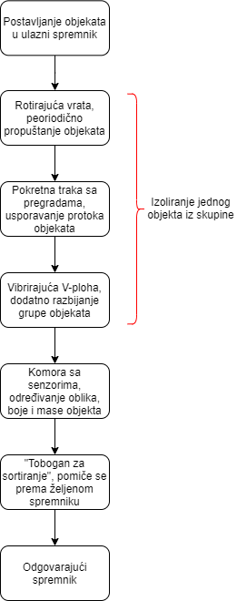Na slici 2.2. prikazana je skica idejnih rotirajućih vrata, koja će biti odgovorna za dijeljenje objekata iz spremnika na manje skupine. Objekti će prvo ulaziti u spremnik (broj 1 na slici) te se spuštati do rotirajućih vrata (broj 2 na slici). Kružni dio vrata će blokirati ostatak objekata da se dalje spuštaju niz stroj za sortiranje. Kada se vrata okrenu za 90° prema spremniku, određen broj objekata će upasti unutra. A, kada se vrata okrenu za 90° od spremnika, objekti unutar vrata će se spustiti dalje putem ograde (broj 5) prema pokretnoj traci, dok će objekti iz spremnika ponovno biti blokirani. Pregrade (broj 3) će onemogućavati objektima da padnu sa strane, ali će također držati željeznu osovinu (broj 4) koja drži rotirajuća vrata. U ravnini s osovinom će se nalaziti servo motor, pričvršćen na oznaku pod brojem 3, kojim će se okretati 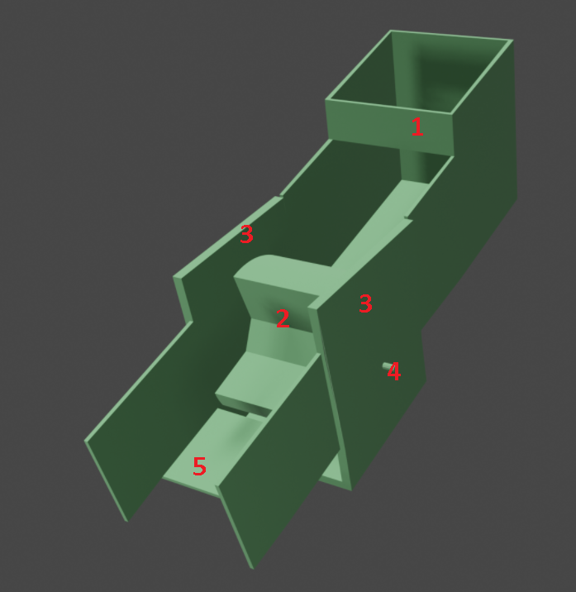rotirajuća vrata.

**Slika 2.1.** Konstrukcijski dijagram prijedloga rješenja

**Slika 2.2.** Skica idejnih rotirajućih vrata

Na slici 2.3. je prikazana skica idejne pokretne trake, zajedno s pregradama. Sama pokretna traka je označena brojem 1, dok su pregrade označene brojem 5. Traka će biti sašivena od pamučne tkanine, što nije najoptimalnije rješenje, ali je najdostupnije. Traku će nositi osovine označene brojem 2 i 3. Osovina pod brojem 2 će biti slobodna, dok će osovina pod brojem 3 biti pogonska. Kako objekti ne bi ispali s pokretne trake, bit će potrebno napraviti zidove (broj 4). Zidovi će biti visoki 8 cm te će se izraditi od pleksiglasa, a prostirat će se duž cijele pokretne trake. Sama pokretna traka će imati dimenzije 20cm x 30cm. Pregrade (broj 5) su ključne za funkciju usporavanja objekata. One će se sastojati od pločice od pleksiglasa i željeznog držača koji će te pregrade spajati na zidove (broj 4).

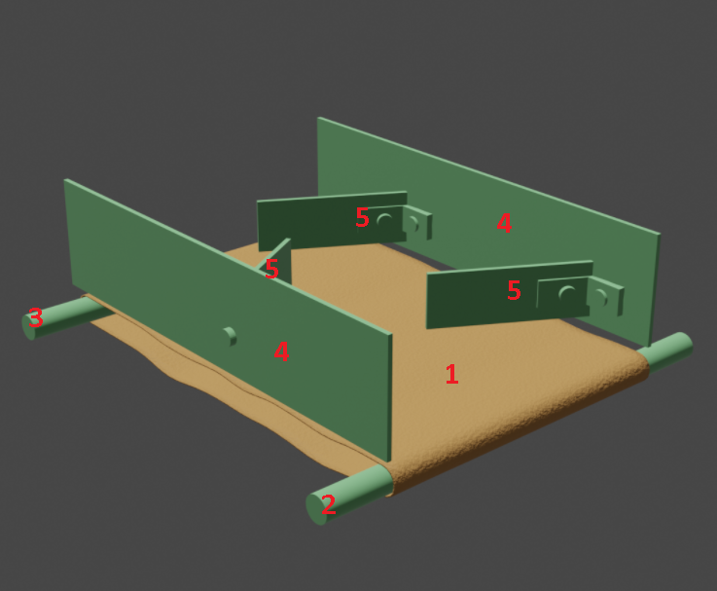Na slici 2.4. se nalazi skica idejne vibrirajuće V-plohe i njezinog pogona zaduženog za stvaranje vibracija. Komponenta s brojem 1 je V-ploha na kojoj će se kretati objekti. Širina V-plohe će biti 20cm (mjereno od jednog vrha do drugog vrha V-plohe), a dužina 30cm. Njezin V oblik će voditi objekte prema sredini, što će uz vibraciju smještati objekte u kolonu koja se zbog blagog nagiba kreće prema kraju V-plohe. Objekti će tako padati s V-plohe jedan po jedan. V-ploha je zamišljena da se izradi od pleksiglasa. Pod brojem 2 se nalazi držač V-plohe. Držači V-plohe će biti 3D isprintani te će određivati kut stranica V-plohi, koji je jednak 30°. Dodatno, držaći će imati funkciju namještanja nagiba cijele V-plohe, što će biti omogućeno preko navojne šipke označene brojem 8 i 9. S druge strane navojnih šipki nalazit će se vrsta T-spojeva (broj 3). Taj T-spoj ima eliptične usjeke kroz koju prolazi navojna šipka (broj 7). Eliptični usjeci će V-plohi dati ograničenu mogućnost kretanja. Pod brojem 4 će se postaviti niz 3D isprintanih zupčanika. Zadaća zupčanika je smanjiti broj okretaja i povećati okretni moment istosmjernog motora (broj 5). Cijeli pogon će se fiksirati pomoću dvije pločice (broj 6, druga se ne vidi jasno). Pločice će biti 3D isprintane te će pružati usjeke za osovine (7), kao i za sam istosmjerni motor.

**Slika 2.3.** Skica idejne pokretne trake s pregradama

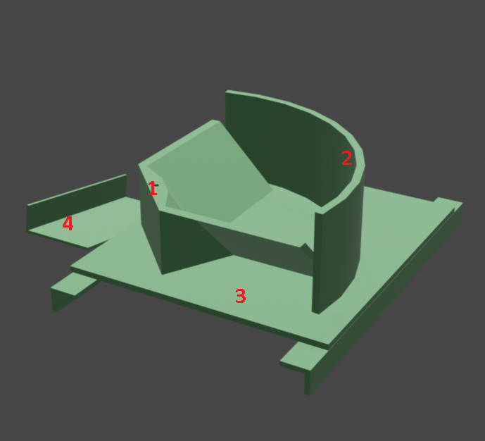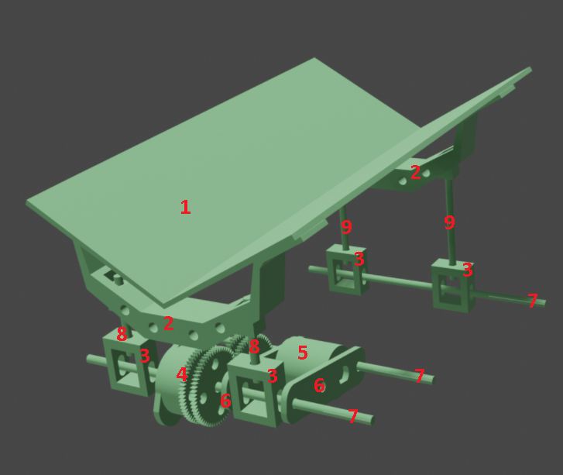Na slici 2.5. je prikazana skica idejne komore sa senzorima. Ona predstavlja kontrolirano okruženje u kojem će se objekt klasificirati. V-vrata (broj 1) će imati funkciju izbacivanja objekta iz komore, ali će služiti i kao zidovi komore. Kretnja će biti V-vrata kružna, ostvarena servo motorom, te će stoga biti potreban kružni zid (broj 2) kao zadnji zid komore. Ispod poda komore (broj 3) bit će spojen na *load cell* kako bi se omogućilo vaganje objekta. Zadnje, vodilica (broj 4) će biti odgovorna za usmjeravanja objekta prema „toboganu“ i spremnicima.

**Slika 2.5.** Skica idejne komore sa senzorima

**Slika 2.4.** Skica idejne vibrirajuće V-plohe

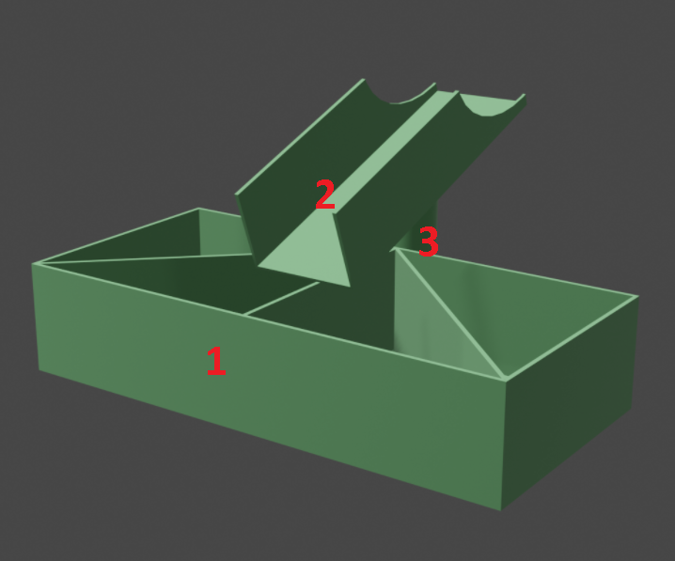Na slici 2.6. se nalazi skica idejnog sustava spremanja objekta u spremnike. Sustav će imati 4 odvojena spremnika (broj 1), koja će zajedno činiti kvadar veličine 40cm x 20cm x 8cm. Spremnici će biti napravljeni od pleksiglasa. Spremnici su dostupni preko tobogana (broj 2). Širina tobogana je 8cm, a visina pregrade 6cm. Širina mora biti dovoljna da objekt ne zapne, a visina pregrade mora osigurati da objekt ne padne sa strane. Toboganom će se upravljati preko servo motora, a njegov ležaj će se nalaziti ispod tobogana, označen brojem 3.

**Slika 2.6.** Skica idejnog sustava spremanja objekta u spremnik

## **Prijedlog algoritamskog rješenja**

Na slici 2.7. moguće je vidjeti prijedlog algoritamskog rješenja. Ono će biti sastavljeno od 3 međusobno povezane cjeline:

* *Python* aplikacija – sučelje kojim korisnik komunicira sa strojem, odnosno bira parametre (oblik, boju i masu) objekta za određeni spremnik
* *STM32F103* – glavni *C* kod kojim će se omogućiti izoliranje jednog objekta iz skupine objekata; te kod kojim će se omogućiti okretanje „tobogana za sortiranje“
* *Raspberry Pi* – *Python* kod kojim će biti omogućeno određivanje boje, oblika i mase, kao i slanje istih informacija *STM32F103* mikroupravljaču (za pravilno okretanje „tobogana za sortiranje “)

Algoritam sustava će započeti pokretanjem *Python* aplikacije. Korisnik će putem nje odabrati željene kriterije sortiranja, nakon čega će pomoću gumba pokrenuti proces izoliranja jednog objekta iz skupine objekata. Zatim će *Raspberry Pi,* uz pomoć kamere, izoliranom objektu odrediti boju i oblik, dok će *STM32F103* pomoću *HX711* i *load cell*-a odrediti masu. Na kraju će se na temelju dobivenih informacija objekt usmjeriti u odgovarajući spremnik.

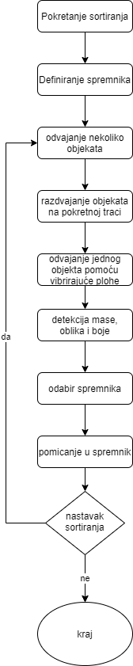

**Slika 2.7.** Prikaz prijedloga algoritamskog rješenja

## **Prijedlog upravljanja i sučelja čovjek-stroj**

Sučelje je općenito skup sredstava koja omogućavaju interakciju između čovjeka i stroja [7], njegova svrha je „sakriti“ implementaciju sustava i pružiti korisniku mogućnost manipulacije s strojem. Sučelje prvenstveno mora na jednostavan način predočiti osnovnu funkcionalnost sustava, a ona je u slučaju ovog projekta sortiranje objekata po željenoj boji, obliku i masi. Kako bi se isto ostvarilo, predlaže se da se sučeljem daje korisniku mogućnost biranja parametara sortiranja. Također, korisnik bi putem sučelja trebao dobiti i informaciju o broju mogućih sortiranja, odnosno treba biti jasno prikazan broj mogućih istovremenih kategorija sortiranja, zbog čega se predlaže da se za svaki spremnik, u kojem se sortiraju objekti željenih parametara, pruži mogućnost odabira parametara. Isto tako, korisniku mora biti jasno i intuitivno na koji način se preko sučelja stroj pokreće, te zaustavlja. Stoga se predlaže da pokretanje i zaustavljanje stroja budu dva različita gumba, jedan za pokretanje i jedan za zaustavljanje stroja. Poželjno bi bilo kada bi isti bili i obojani, na primjer, da gumb za pokretanje bude zelene boje, jer zelena boja univerzalno predstavlja znak za pokretanje, dok bi za gumb za zaustavljanje bilo poželjno da je crvene boje, jer je crvena boja univerzalni znak za stop, odnosno zaustavljanje.

Kako bi se postiglo sortiranje objekta, potrebno je imati i način upravljanja sustavom, odnosno potrebno je odrediti pomoću kojih će se komponenti kontrolirati izoliranje jednog objekta iz skupine, te pomoću kojih će se vršiti prepoznavanje značajki objekata.

Korisnik prvo putem Python aplikacije unosi parametre za sortiranje. Točnije, za svaki spremnik korisnik određuje koji željeni objekt želi sortirati u njega, na primjer zelena piramida čija je težina u intervalu [23g, 45g] sortira se u spremnik 1. Zatim pomoću gumba korisnik će *STM32* mikroupravljaču šalje signal za pokretanje stroja. Time započinje proces izoliranja jednog objekta iz skupine objekata, putem: rotirajućih vrata, pokretne trake sa pregradama, vibrirajuće V-plohe i nakon nje pada u komoru. Sam pad u komoru će se detektirati pomoću kombinacije lasera i detektora svjetlosti, koja će dati signal za pokretanje određivanje oblika, boje i mase objekta. Određivanje oblika i boje će se obavljati na *Raspberry Pi*-ju, dok će se određivanje mase obavljati na *STM32* mikroupravljaču. Informacije o određenim parametrima (oblik, boja i masa) objekta će se putem UART-a slati *STM32* mikroupravljaču, koji će na temelju njih pomaknuti „tobogan za sortiranje“ prema odgovarajućem spremniku.

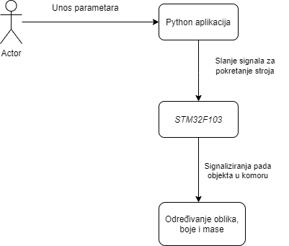

**Slika 2.8.** Sučelje čovjek-stroj

# **REALIZACIJA SUSTAVA**

Nakon što se teorijski obradi problem i pripremi se ideja kako bi što trebalo raditi, slijedi realizacija sustava što je ujedno najzahtjevniji dio jer se teorija mora predočiti u praksu i tu se mogu pojaviti neki nepredviđeni problemi. U ovom poglavlju će se proći kroz svaki korak realizacije stroja za sortiranje objekata po masi, boji i obliku od početnog odabira korištenih alata i programskih okruženja, do same aplikacije koja služi za interakciju stroja i čovjeka. Također, značajnu važnost će se pridati objašnjenu kako je stroj sklopovski napravljen, tj. sastavljen od različitih komponenata i povezan u jednu funkcionalnu cjelinu putem softverskog rješenja.

## **Korišteni alati i programska okruženja**

Na tržištu ima veliki broj mogućnosti kako realizirati jedan sustav i zato je važno pridodati važnost pri odabiru one koja je najpogodnija za izradu onoga što želimo. Pri odabiru komponenti i programskih okruženja važno je uzeti najmanje dva faktora u obzir, a to je da oni rade ono što želimo, a drugi da su cjenovno prihvatljivi. Prilikom detaljne analize mogućih rješenja, u nastavku su navedeni korišteni alati i programska okruženja koji su odabrani za realizaciju ovog projekta.

### **Raspberry Pi 4**

*Raspberry Pi* je serija malih *„single-bord* “(engl.) računala koji su razvijeni u Velikoj Britaniji za promicanje računalnih znanosti u školama. Zbog niskih troškova i prenosivosti sve se više koristi i u istraživačkim projektima. Tokom godina je objavljeno nekoliko generacija *Raspberry Pi*-a, ali kroz njih su se zadržale neke zajedničke značajke poput: *Broadcom* sustava na čipu (engl. *system on chip*, *SoC*); *ARM* procesorske jedinice (engl. *central processing unit*, *CPU*) i drugo. Za potrebe izrade stroja za sortiranje korišten je *Raspberry Pi* *4* (slika 3.1.). [8] Specifikacije *Raspberry Pi*-ja su prikazane u prilogu 1. [9]

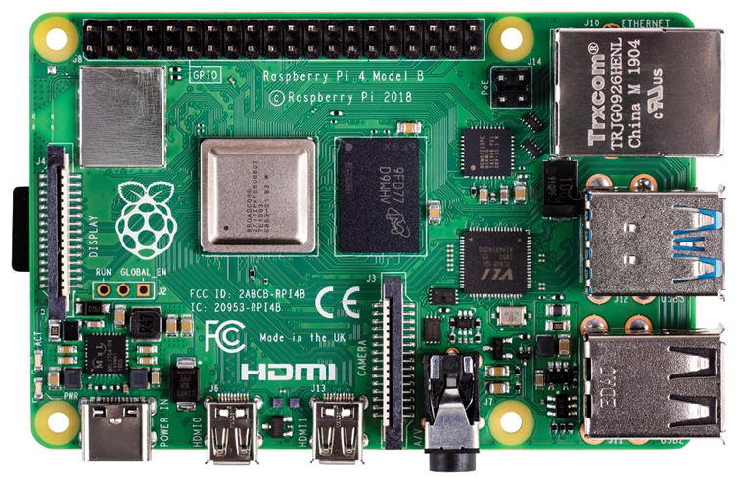

**Slika 3.1.** Raspberry Pi Model B [8]

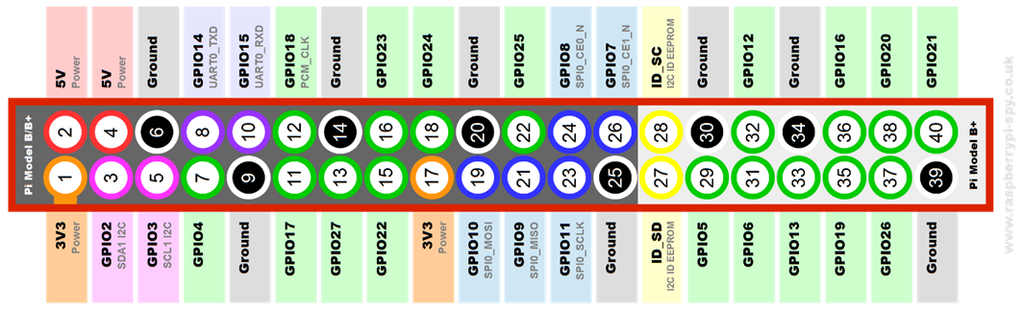*Raspberry Pi 4* sadrži 40 pinova (slika 3.2.) kojima se mogu povezati razni periferni uređaji (*GPIO*, *SPI*, i drugo). [9]

**Slika 3.2.** Pinovi dostupni na Raspberry Pi 4 model B [9]

### **Blue Pill**

*Blue pill* (slika 3.3.) je razvojna pločica koja sadrži *STM32F103* mikroupravljač. *STM32F103* je dio obitelji 32-bitnih mikroupravljača koje proizvodi tvrtka *STMicroelectronics*. Zasnovani su na 32-bitnim *ARM Cortex-M* jezgrama, te se svaki mikroupravljač sastoji od jezgre procesora, statičkog RAM-a, flash memorije, sučelja za uklanjanje pogrešaka i različitih perifernih uređaja [10]. Pružaju visoke performanse, te su malih snaga sa mogućnošću rada u stvarnom vremenu i digitalnom obradom signala [10], zbog čega se koriste u raznim uređajima, na primjer u računalnoj periferiji, printerima i slično. Karakteristike *STM32F103* mikroupravljača se razlikuju u različitim razvojnim pločicama, a na razvojnoj pločici *Blue Pill* su one prikazane u prilogu 1. [11]

### **Servo motor MG995**

**Slika 3.3.** Razvojna pločica Blue Pill [11]

Servo motor je vrsta motora kojim se omogućava precizno kontroliranje kuta na kojeg je postavljen. U praksi se često koriste u zrakoplovima s radio-upravljanjem, automobilima, robotima i drugo [12].

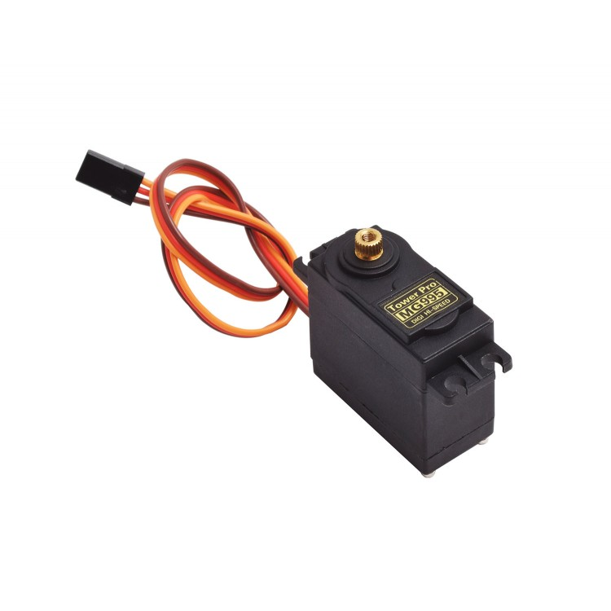Unutar servo motora se nalazi odgovarajući motor, ali i senzor kojim se dobiva informacija o trenutnom položaju, odnosno kutu. Informacijom o trenutnom položaju se kontrolira kretanje i krajnji položaj servo motora. Zajedno sa servo motorom se dobiva i koder položaja. Koder mjeri trenutni položaj servo motora, te generira signal greške ukoliko se trenutni položaj razlikuje od željenog položaja, čime se uzrokuje rotiranje motora. Kako se motor približava željenom položaju, tako se vrijednost signala greške smanjuje prema nuli i motor staje.Za izradu stroja za sortiranje korišten je servo motor *MG995* (slika 3.4.) tvrtke *TowerPro*,koji se kontrolira putem *PWM*-a. To je snažniji servo motor kojim se mogu kontrolirati i okretati stvari koje mali hobby servo motor ne bi mogao [13]. Specifikacije su prikazane u prilogu 1. [14] [15]

**Slika 3.4.** Servo motor MG995 [15]

### **DC motor**

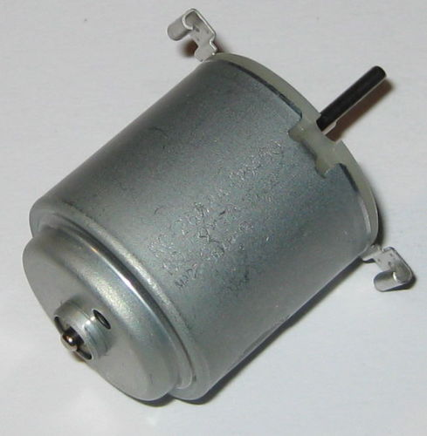DC motor je elektromotor koji istosmjernu električnu struju pretvara u mehaničku energiju. Brzina vrtnje DC motora je promjenjiva i to na način da se ili napaja pomoću promjenjivog napona ili promjenom snage struje [16]. Mali DC motori se koriste u alatima, igračkama i drugim sličnim uređajima, dok se veći koriste za pogon električnih vozila, dizala i slično. Za izradu stroja za sortiranje korišten je *RC-260RA* (slika 3.5.) DC motor, čije su specifikacije [17] prikazane u prilogu 1.

**Slika 3.5.** RC-260RA motor

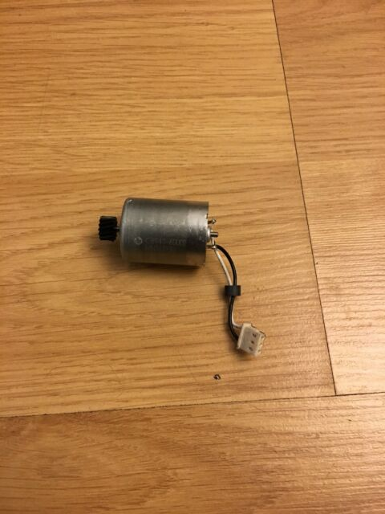Za okretanje pokretne trake je pak korišten DC motor C8941-60002 (slika 3.6.) iz HP printera.

**Slika 3.6.** DC motor C8941-60002 iz HP printera

### **Load cell**

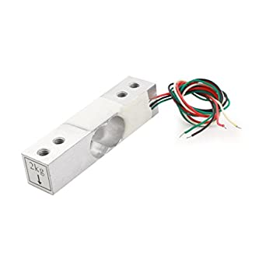U svakoj digitalnoj vazi se nalazi stanica za opterećenje, tj. *load cell* koja služi za mjerenje mase. Stanica za opterećenje je zapravo promjenjivi otpornik koji je smješten u metalnom kućištu i koji na temelju promjene otpora koja je posljedica sile koja djeluje na kućište, tj. težine predmeta čiju masu želimo izmjeriti. [18] Izgled same stanice za opterećenje nalazi se na slici 3.7..

**Slika 3.7.** Izgled stanice za opterećenje [18]

Postoje različite izvedbe stanica za opterećenje, ali pri izradi ovog projekta korištena je stanica za opterećenje koja koristi četiri otpornika koji su razmješteni u metalnom kućištu i međusobno povezani na način koji je prikazan na slici 3.8. ili poznatiji kao *Wheatstoneov* most.

Promatranjem slike 3.8. vidi se da se *Wheatstoneov* most sastoji od četiri grana povezanih u četverokut i svaka grana sadrži po jedan jako precizan otpornik te od dvije dijagonale od kojih se u jednoj nalazi osjetljivi mjerni električni instrument (nulindikator), a u drugoj izvor električne struje. On omogućuje mjerenje na način da se most dovodi u ravnotežu mijenjanjem električnog otpora svake grane, tj. postizanjem da kroz dijagonalu u kojoj se nalazi mjerni instrument ne teče električna struja, tj. nulindikator ne pokazuje otklon. Uz to uvjet ravnoteže je jednakost umnoška vrijednosti električnoga otpora u nasuprotnim granama četverokuta, pa se nakon što je ravnoteža postignuta iz poznatih vrijednosti električnih otpora triju otpornika izračunava vrijednost električnoga otpora četvrtog, mjerenog otpornika. Iz samog principa rada *Wheatstoneov* mosta, zaključuje se da stanica za opterećenje mjeri težinu mjerenog predmeta na način da izmjeri promjenu otpora koja je nastupila između parova otpornika jer se jednom paru otpornika smanjuje otpor, dok se drugom paru povećava. [19]

[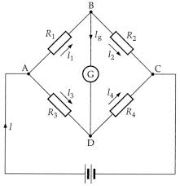](https://e-radionica.com/wp/hrvatski/wp-content/uploads/sites/3/2019/01/Wheatstoneov-most.jpg)Stanica za opterećenje se najčešće koristi u kombinaciji s određenim analogno digitalnim pretvornikom, u ovom slučaju *HX711* modulom jer promjene otpora su jako male i ne bi se mogle detektirati bez analogno digitalnog pretvornika s pojačalom, koji pojačava signal 128 puta. Osim toga, *HX711* mjerenje otpora pretvara u digitalne podatke i takve ih šalje, u ovom projektu, *Raspberry Pi*-ju koji obradom tih podatak daje masu koju je izmjerila stanica za opterećenje [20].

**Slika 3.8.** Prikaz Wheatstoneovog mosta

### **Senzor svjetlosti s LM393**

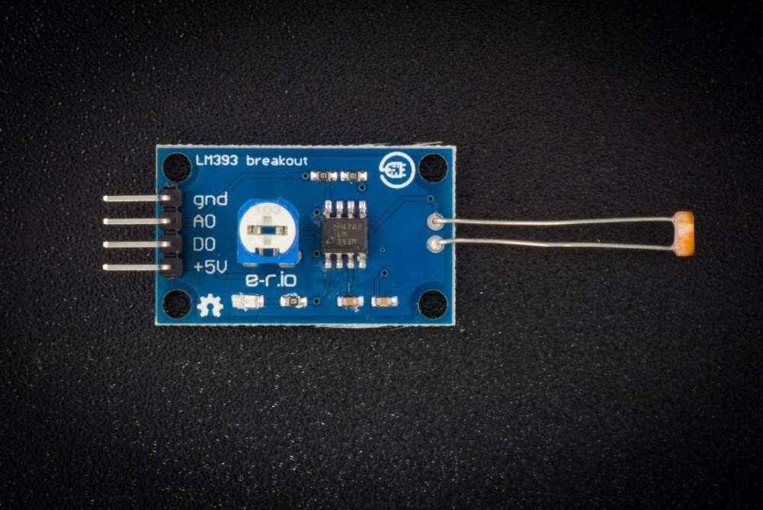Senzor svjetlosti je vrsta senzora kojim se mjeri intenzitet svjetla, i to na način da se mjeri njena energija. Senzor je realiziran pomoću fotootpornika, čiji se otpor smanjuje s povećanjem intenziteta ulazne svjetlosi, i usporednika *LM393*, kojim se uspoređuju vrijednosti dva ulazna signala, na temelju čega se mogu donositi razne elektroničke odluke. Izlazni signal *LM393*  komponente može biti ili digitalni (high/low) ili analogni (0 V – 5 V) signal, ovisno o jačini svjetlosti. Na slici 3.9. je prikazan senzor svjetlosti s *LM393*.[21]

**Slika 3.9.** Senzor svjetlosti s LM393 [21]

### **Raspberry PI 3 kamera modul**

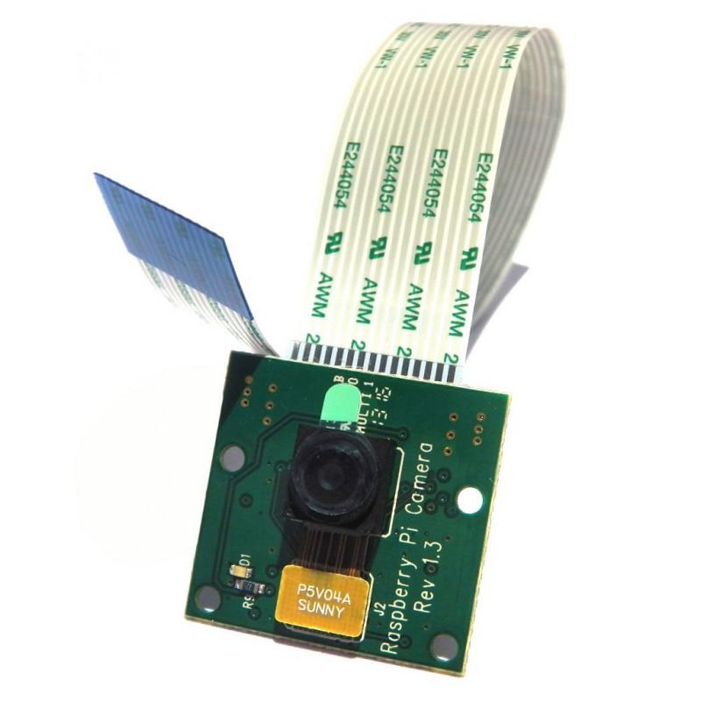Za detekciju oblika i boje korištena je *Raspberry PI* 3 kamera (slika 3.10.) verzija 1.3 (najnovija verzija) koja može isporučiti kristalno jasnu sliku rezolucije 5MP ili 1080p HD video zapisa pri 30 sličica u sekundi. Spaja se direktno na CSI priključak na *Raspberry PI*-ju. Sama CSI sabirnica je sposobna za ekstremno velike brzine podataka, a isključivo prenosi pikselne podatke na procesor BCM2835. Sama ploča je malena, približno 25 mm x 20 mm x 9 mm, a teži nešto više od 3 g, što je čini savršenom za mobilne ili druge aplikacije gdje su važna veličina i težina. Sam senzor ima matičnu razlučivost od 5 MP i ima ugrađenu leću s fiksnim fokusom. Kamera je podržana u najnovijoj verziji *Raspbiana*, preferiranom operativnom sustavu *Raspberry Pi* [22]. Detaljne specifikacije *Raspberry Pi* kamere su dane u prilogu 1.

**Slika 3.10.** Raspberry PI 3 kamera modul

### **Ostale komponente**

Za izradu stroja bilo je potrebno koristiti i:

* HP – P2507FWP napajanje maksimalne snage 250 W
* Laser crvene boje (650 nm) koji se u kombinaciji sa senzorom svjetlosti koristi za detektiranje pada objekta sa pokretne trake/vibrirajuće V-plohe

### **Blender**

*Blender* je besplatan i open-source paket za stvaranje 3D modela, animacija, simulacija i drugo. Korišten je za modeliranje različitih dijelova makete, različitih objekata. Na slikama 3.10. do 3.16. prikazani su modelirani dijelovi makete. Svaki se od prikazanih modela može pojaviti više puta, ovisno o njegovoj ulozi.

Na slici 3.11. prikazan je model rotirajućih vrata. Ona predstavljaju prepreku pomoću koje se objekti razdvajaju u nekoliko grupa, radi lakšeg upravljanja njima. Dimenzije rotirajućih vrata su:

* Visina – 10 cm
* Radijus – 6 cm

**Slika 3.11.** Model rotirajućih vrata

Na slici 3.12. moguće je vidjeti model držača vibrirajuće V-plohe, kojom je omogućeno razdvajanje manjih grupa objekata u pojedinačne objekte. Dimenzije držača su:

* Udaljenost između krajnjih točaka je 15 cm
* 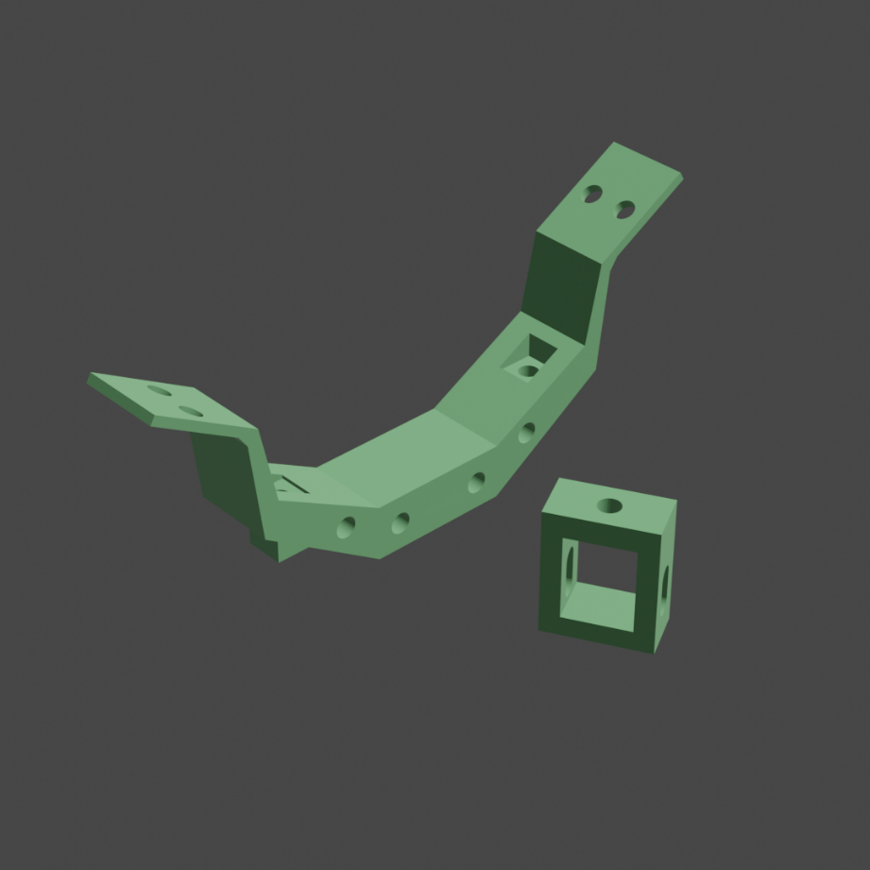Kut držanja podloge je 30°

**Slika 3.12.** Model držača vibrirajuće V-plohe

Na slici 3.13. je prikazan model zupčanika, kojima se energija istosmjernog motora prenosi na V-plohu. Treskanje V-plohe omogućeno je pomoću dva zupčanika s dva zuba. Dimenzije zupčanika prikazanog na slici 3.13. su:

* 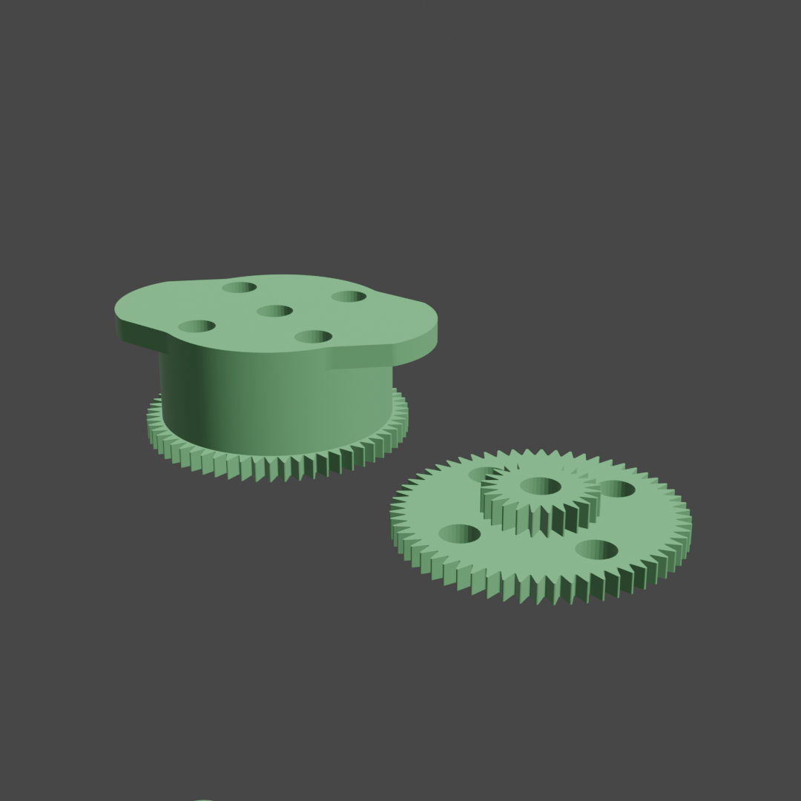Radijus – 2 cm

**Slika 3.13.** Model zupčanika

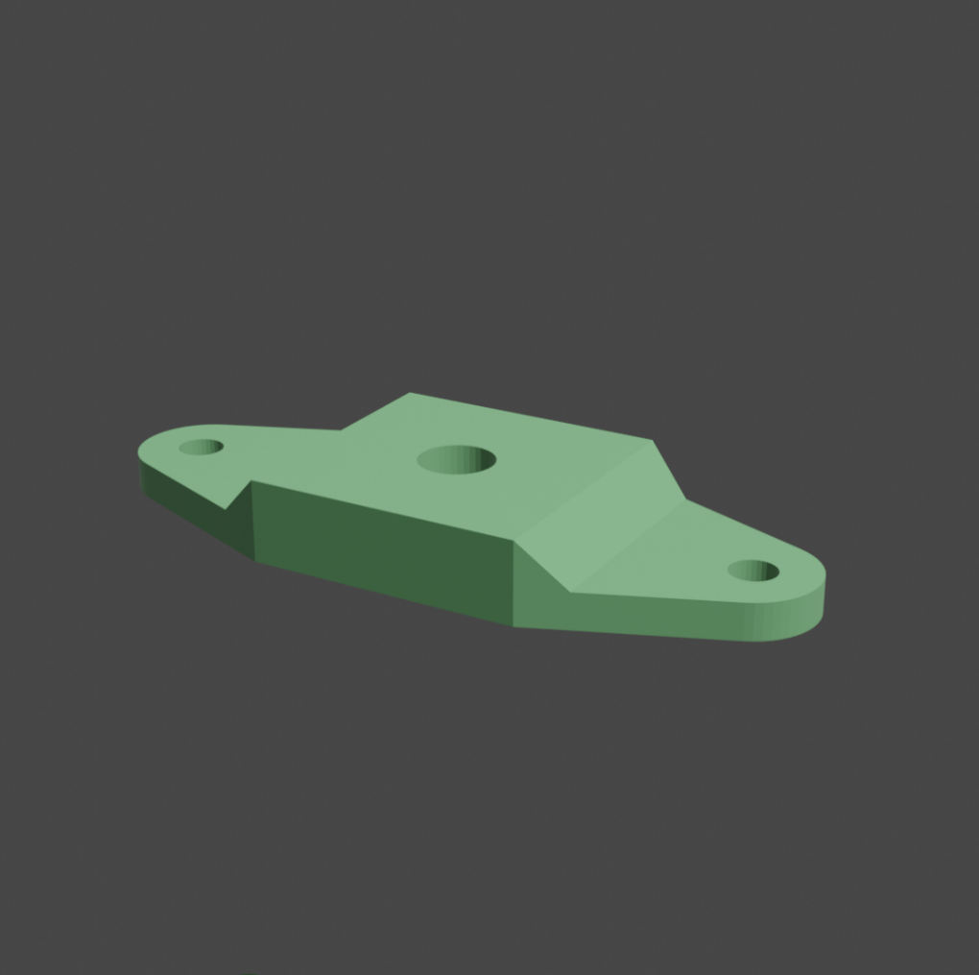Na slici 3.14. prikazan je model držača motora, kojim se povezuju osovina zupčanika te osovina držača V-plohe, dok je na slici 3.15. moguće je vidjeti nosač osovine pokretne trake.

**Slika 3.14.** Model držača motora

**Slika 3.15.** Nosač osovine pokretne trake

Na slici 3.16. prikazan je držač za laser, čije su dimenzije:

* Vanjski promjer – 1.9 cm
* 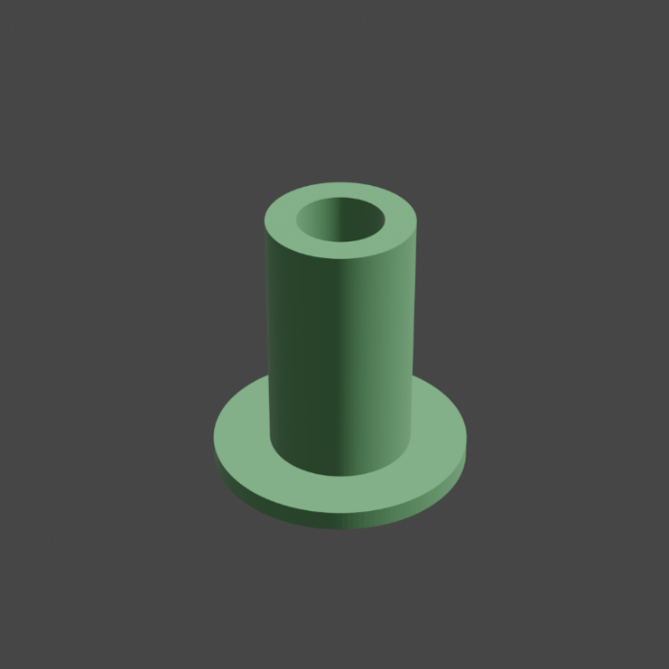Unutarnji promjer 6 mm

**Slika 3.16.** Model držača lasera

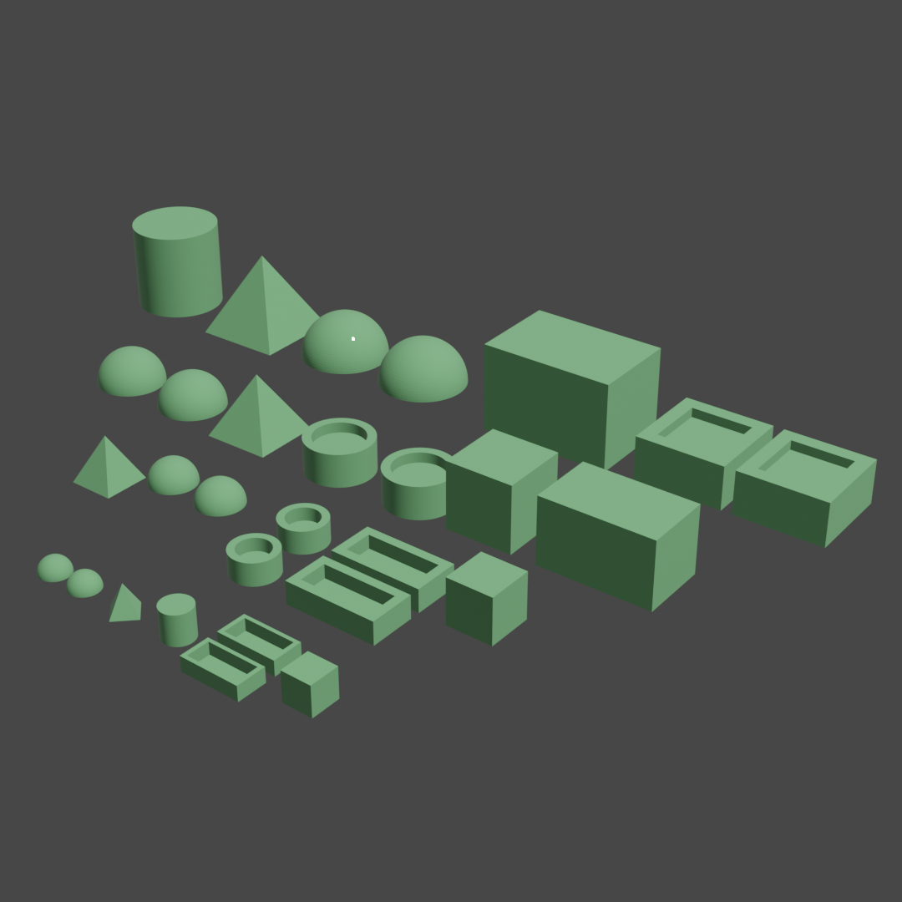Na slici 3.17. moguće je vidjeti modele objekata koji su korišteni za testiranje sustava. Objekti dolaze u 5 različitih oblika: valjak, piramida, kvadar, kocka, i kugla; 4 različite boje: crvena, žuta, zelena, plava; te u 4 različite dimenzije: 1.3 cm, 2 cm, 3 cm, te 4 cm. Razlika mase većih i manjih objekata je svega nekoliko grama. Za rješavanje tog problema, neki objekti su prepolovljeni i izdubljeni (kao što je vidljivo na slici 3.17.) kako bi se mogli ispuniti plastelinom i time postali teži. Također je potrebno napomenuti kako su neki modeli, radi praktičnosti, napravljeni od pleksiglasa, odnosno nisu printani pomoću PLA filamenta.

**Slika 3.17.** Modeli korištenih objekata

### **Ultimaker Cura**

*Ultimaker Cura* je jedan od najpopularnijih softvera za 3D ispis kojim se modeli na jednostavan način pripremaju za ispis. Njime su *Blender* modeli dijelova makete i objekata pripremljeni za 3D ispis.

### **Ender**

*Ender 3* (slika 3.18.) je niskobudžetni 3D printer kojeg je razvio tvrtka *Creality*. Njime su dijelovi makete te objekti printani.

### **Atollic TrueSTUDIO**

**Slika 3.18.** Prikaz Ender 3 printera

IDE *TrueSTUDIO* tvrtke *Atollic* je besplatno razvojno okruženje koje omogućava programiranje STM32 mikroupravljača. *TrueSTUDIO* omogućava prevođenje, izgradnju i *debug*iranje C/C++ programa. Korišten je za razvoj funkcionalnosti *Blue Pill*-a, a izvorni kod se nalazi u prilogu [2].

### **Python**

*Python* je programski jezik opće namjene, interpretiran i visoke razine kojeg je stvorio Guido van Rossum 1990.godine. *Python* dopušta programerima korištenje nekoliko stilova programiranja: objektno orijentirano, strukturno i aspektno orijentirano. Upravo njegova fleksibilnost ga čini sve popularnijim i češće korištenim programskim jezikom. *Python* se najviše koristi na *Linuxu*, no postoje i inačice za druge operacijske sustave. [23]

*Python* nudi više mogućnosti za razvoj korisničkog grafičkog sučelja, GUI-a. Od svih mogućih GUI metoda, koristit će se *Tkinter* metoda što je ujedno i standardno sučelje Pythona za *Tk* GUI alat koji se isporučuje zajedno s *Pythonom*. *Python* s *Tkinterom* je najbrži i najlakši način za stvaranje GUI aplikacije. *Tkinter* je *open-source* što ga čini lako dostupnim za sve korisnike, također je dostupan i pod *Python* licencom [24].

Osim *Tkinter* biblioteke, korišteno je i *Python* sučelje *OpenCV* biblioteke. *OpenCV* je biblioteka koja se koristi za računalni vid u stvarnom vremenu. Njome se pružaju razni algoritmi kojima se, između ostalog, omogućava prepoznavanje lica, objekata, praćenje kretanja kamere i mnogo drugo. [25] Algoritmi biblioteke su u ovome projektu korišteni za pri izradi podsustava za detektiranje boje objekta.

## **Sklopovsko rješenje**

Kako bi se izvelo uspješno kvalificiranje objekata po boji, obliku i masi, nužno je da objekti dolaze jedan po jedan pred senzore kako bi senzori uspješno detektirali potrebne parametre i predali ih sustavu na daljnju obradu. Kako bi se postiglo izoliranje objekata potrebno je na određen način konfigurirati niz aktuatora kako bi oni na specifičan način djelovali na objekte i tako uzrokovali razdvajanje objekata.

Ideja sklopovskog rješenja je da se skupina objekata prvotno postavi u ulazni spremnik. Unutar ulaznog spremnika nalaze se rotirajuća vrata, čija je uloga razdvajanje veće skupine objekata u više manjih skupina. Nakon toga, manje skupine objekata stižu do pokretne trake. Na pokretnoj traci su pod određenim kutom ugrađene pregrade, s ciljem usporavanja i razrjeđivanja protoka objekata. Nakon pokretne trake, objekti stižu do vibrirajuće V-plohe, kojom se usporava protok objekata te se grupa objekata „razbija“ na pojedinačne objekte. Na krajevima pokretne trake i vibrirajuće V-plohe postavljene su kombinacije lasera i senzora svjetlosti, i to na način da je laser usmjeren prema senzoru. Padom objekta sa pokretne trake i V-plohe blokira se svijetlost lasera na putu do senzora, čime se rad aktuatora prekida na određeno vrijeme. Nakon vibrirajuće V-plohe, objekt ulazi u komoru sa senzorima, pomoću kojih mu se mjeri masa, te određuju boja i oblik. Na temelju tih informacija se objekt klasificira, te donosi odluka o spremniku u kojem bi se trebao nalaziti. Nakon donošenja odluke, objekt se izbacuje iz komore sa senzorima prema toboganu, koji ga preusmjerava u odabrani spremnik.

U idućim podnaslovima opisani su procesi izrade pojedinih dijelova makete, te kako su pojedine komponente spojene kako bi dijelovi makete bili funkcionalni, ne samo samostalno, već i u cjelini. Samo povezivanje svake komponente je prikazano na slici 3.19. na kojoj se jasno vidi kako je koja komponenta povezana i s čime je upravljana. Električna shema je napravljena u *Fritzing*, zbog čega je potrebno napomenuti kako povezivanje *Raspberry Pi* kamere i te dodatna *USB* veza između *Raspberry Pi-*ja i *Blue Pill*-a nije prikazana na shemi.

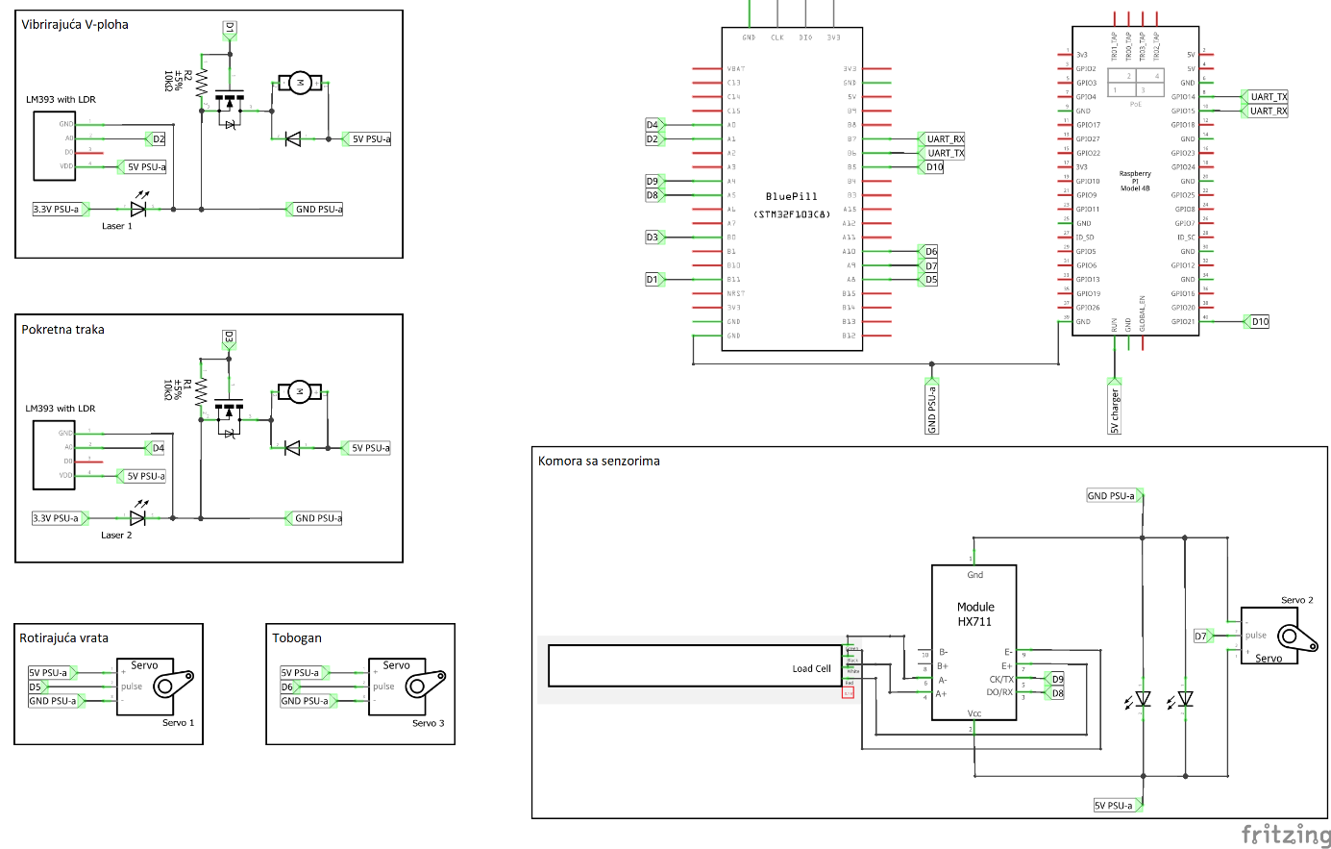

**Slika 3.19.** Električna shema sustava

### **Korišteni materijali**

Za izradu makete korišteni su prvenstveno željezo i pleksiglas. Za izradu okvira makete se razmatrala mogućnost korištenja aluminija ili željeza. Na kraju istraživanja, odlučeno je da će se maketa izraditi od željeza zbog dovoljne otpornosti na naprezanje, čvrstoće, cijene i lake mehaničke obrade i spajanja, dok se aluminij s druge strane ne može brusiti, već samo rezati i piliti što nije bilo poželjno s obzirom na željeni dizajn makete. Glavni razlog odabira željeza umjesto aluminija je elektrolučno zavarivanje. Naime, pomoću njega je puno lakše zavarivati željezo za razliku od aluminija, a druge metode zavarivanja zbog neposjedovanja alata nisu uzete u obzir.

Iako je pleksiglas teži od većine ostalih plastika, puno je lakši od željeza, zbog čega je korišten na mjestima gdje su bile potrebne veće površine. Uz njegovu dobru čvrstoću i otpornost na naprezanja, idealan je izbor za izradu pregrada, zidova, držača mikroupravljača, servo motora i ostalih lakših komponenti.

### **Rotirajuća vrata**

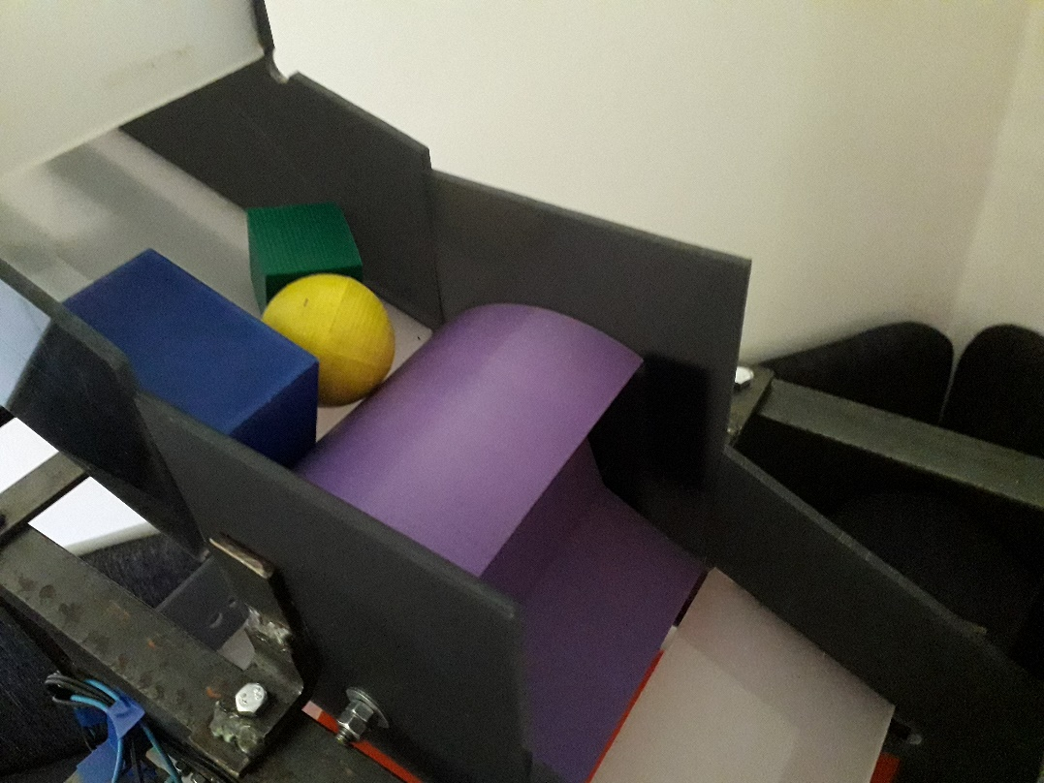Model rotirajućih vrata prikazan je u prijašnjem podnaslovu na slici 3.11.. Na slici je moguće vidjeti kako vrata predstavljaju valjak kojem je jedan dio od 90°izrezan. U taj izrezani dio objekti upadnu, vrata se okrenu na drugu stranu, te objekti skliznu i nastave put. Također, sa jedne strane se nalazi i kružni luk od 90° koji služi za sprječavanje prolaz objektima dok se vrata okreću. Dakle, može se reći kako je zadaća rotirajućih vrata periodično propuštanje sadržaja spremnika na pokretnu traku, kako svi objekti ne bi u istom trenutku došli na nju. Na slici 3.20. moguće je vidjeti tu funkciju. Potrebno je napomenuti kako držač rotirajućih vrata ujedno služi i kao držač servo motora, koji pogoni vrata.

**Slika 3.20.** Rotirajuća vrata

### **Pokretna traka**

Pokretna traka sama po sebi nema sposobnost prorjeđivanja objekta na putu do komore sa senzorima. Ali, tu sposobnost dobiva ugrađivanjem prepreka pod određenim kutom. Pokretna traka dovodi objekt u kontakt s preprekom te objekt uz nju polako klizi jer je pod kutom, što 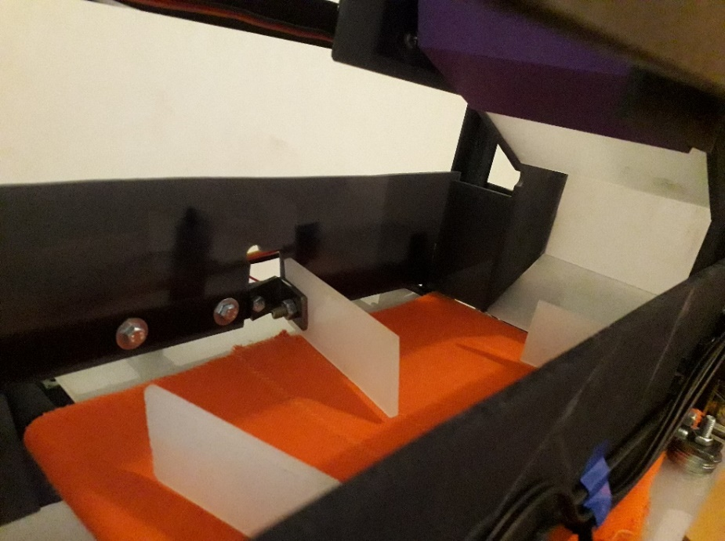rezultira usporavanjem protoka objekta. Ova izvedba je prikazana na slici 3.21..

**Slika 3.21.** Pokretna traka

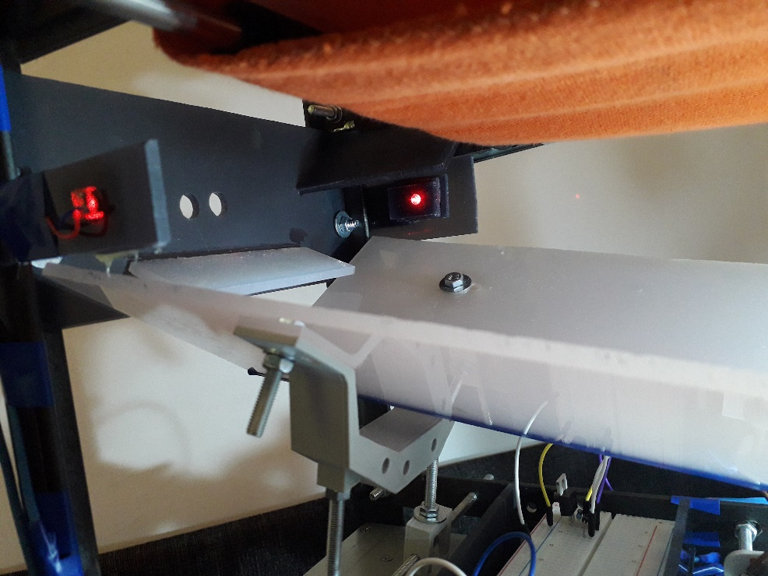Uz sve potrebne pregrade koje osiguravaju da objekt ostane na pokretnoj traci, veliki problem je i pravilno namještanje pokretne trake. Nepravilno namještene osovine pokretne trake rezultirat će njenim odmicanjem od sredine ulijevo ili udesno. Rješenje ovog problema često nije jednostavan, ali on se, ukratko, svodi na to da osovine moraju biti savršeno paralelne jedna drugoj. Dodatno, promatrajući pokretnu traku kao pravokutnik, njene dijagonale moraju imati isti nagib. Postoje razne metode rješavanja ovog problema, od promjene oblika osovina do dodavanja dodatnih osovina. Time naizgled bezazleno postavljanje pokretne trake postaje vrlo komplicirano. Kombinacija lasera i senzora svjetlosti se nalazi na kraju pokretne trake, što je prikazano na slici 3.22.. Padom objekta s pokretne trake snop svjetlosti se prekida, čime se pokretna traka, radi dodatnog razrjeđivanja toka, zaustavlja na određeno vrijeme.

**Slika 3.22.** Kombinacija lasera i senzora svjetlosti (na kraju pokretne trake)

### **Vibrirajuća V-ploha**

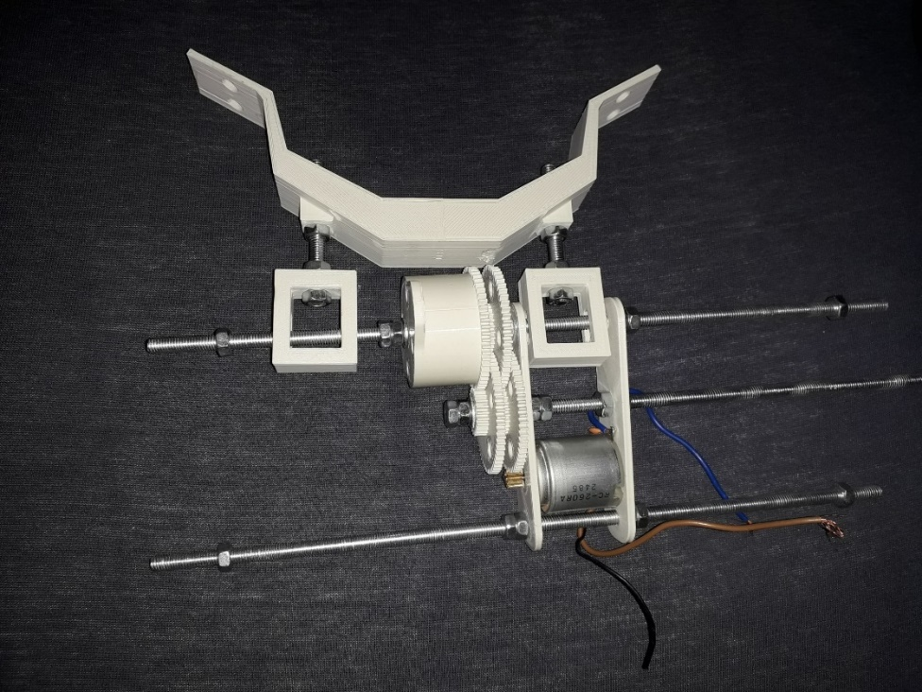Zadaća vibrirajuće V-plohe je lagano pomicanje objekata do komore sa senzorima, i to pomoću vibracije. Vibracijama se postiže dodatno razbijanje grupa objekata. Objekti se njome, u pravilu, polagano kreću, što u kombinaciji s laserom i senzorom svjetlosti pruža veću vjerojatnost pravilnog izoliranja objekta. Vibrirajuća V-ploha se nalazi ispod pokretne trake, zbog čega je njen početak moguće vidjeti na slici 3.22.. Na slici 3.22. je također moguće primijetiti kako je V-ploha izrađena od pleksiglasa, dok su njeni držači i zupčanici, kao i držači motora, 3D isprintani (kao što je objašnjeno u podnaslovu 3.1.10.. Na slici 3.23. prikazani su pogon V-plohe, kao i njen prednji držač.

**Slika 3.23.** Pogon i prednji držač V-plohe

Vibracije se stvaraju udaranjem posebnog zupčanika o nosač V-plohe. Taj zupčanik ima na svom kraju dva velika zupca koja spuštaju i podižu traku. Korištenjem relativno jakog istosmjernog motora u kombinaciji s nizom zupčanika ostvaruje se prijenos koji usporava broj okretaja i povećava okretni moment. Jak okretni moment omogućuje vibraciju V-plohe i pod većim teretima. Nosači V-plohe imaju eliptičan usjek kroz koju ide osovine, što V-plohi omogućuje određenu slobodu pokreta.

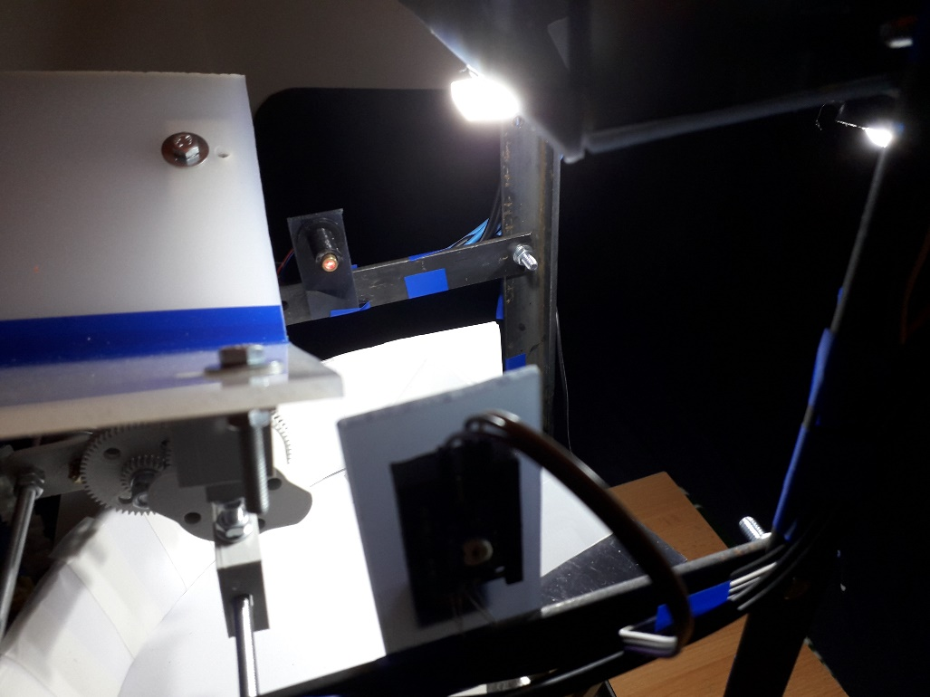Na kraju V-plohe se nalazi spomenuta kombinacija lasera i senzora svjetlosti, koja je prikazana na slici 3.24.

**Slika 3.24.** Kombinacija lasera i senzora svjetlosti (kraj V-plohe)

### **Komora sa senzorima**

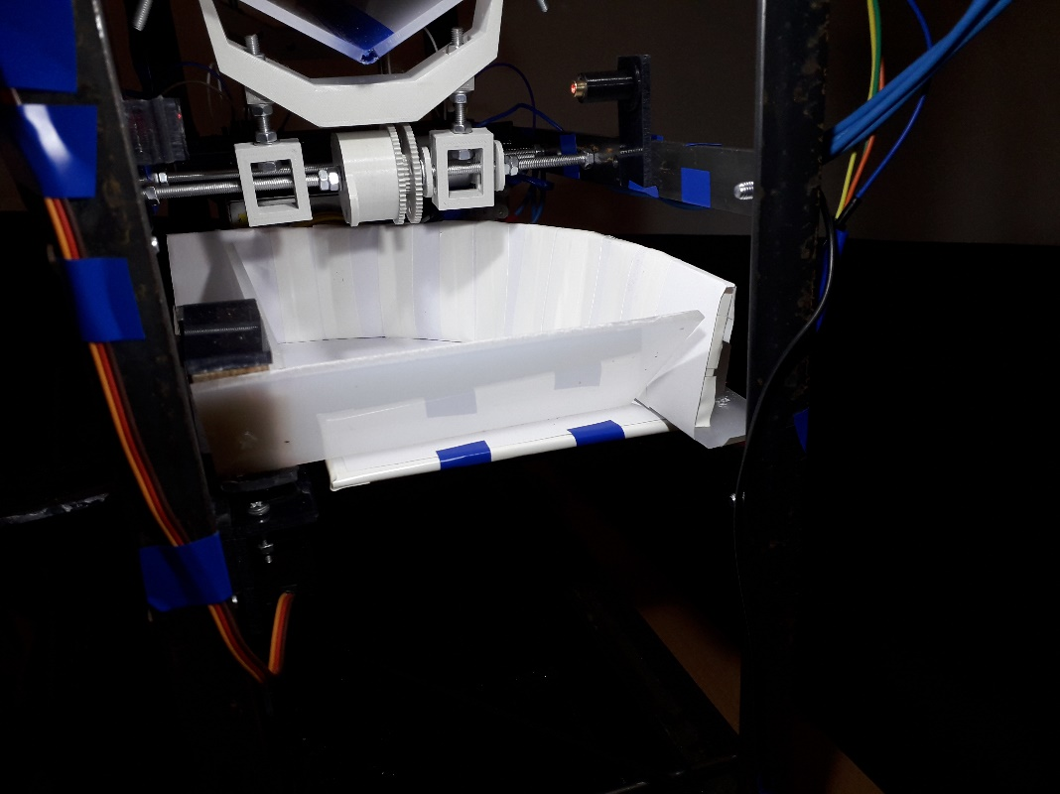Komora sa senzorima (slika 3.25.) predstavlja kontrolirano okruženje u kojemu se može obavljati mjerenje atributa objekta kao što su boja, oblik i masa. Mjerenje boje i oblika zahtjeva točno određenu pozadinu, uz manje tolerancije. Odabrana je bijela pozadina, kako bi se razlikovala od objekata. Uz taj kontrast između objekta i pozadine objekt je iz slike moguće lakše izdvojiti. Pozadina i objekt moraju biti dovoljno osvjetljeni, kako bi slika uzeta kamerom bila zadovoljavajuće kvalitete. Dakle, stroj za sortiranje mora imati vlastiti izvor svjetlosti kako bi se ovaj uvjet ispunio, što je realizirano LED rasvjetom.

**Slika 3.25.** Komora sa senzorima

### **Spremnici**

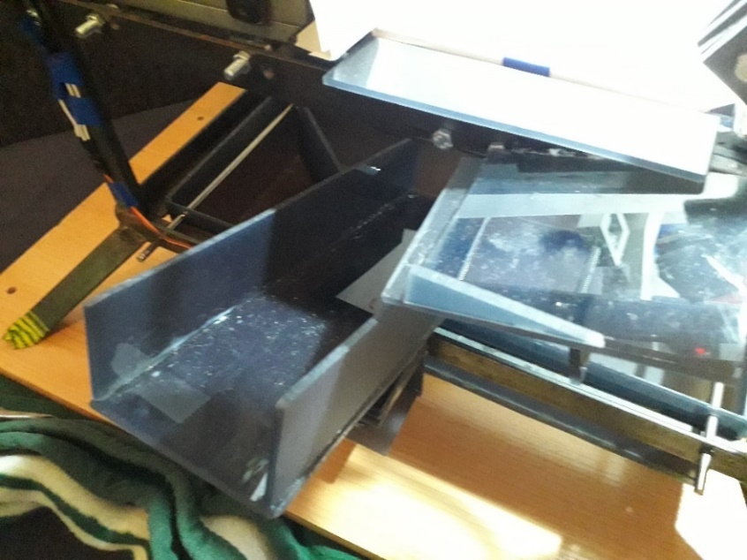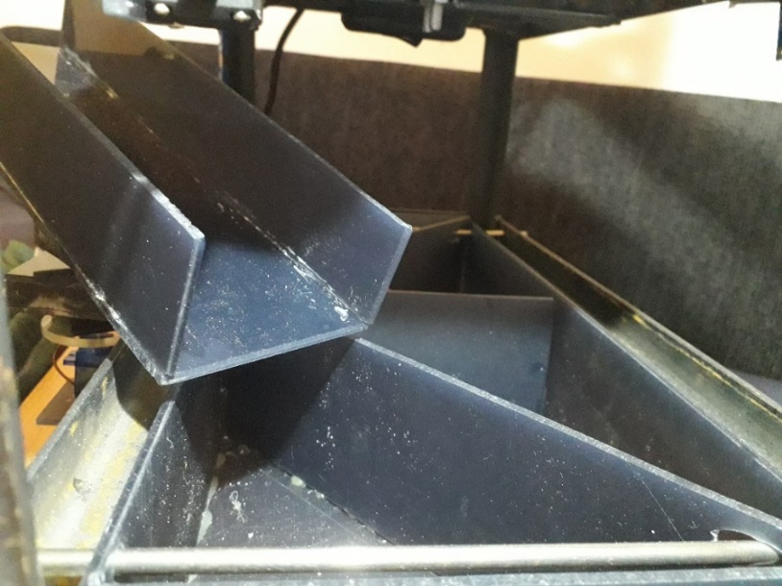Spremnici (slika 3.26.) služe kao pohrana klasificiranih objekata. U ovoj izvedbi stroja za sortiranje nalaze se četiri spremnika. Spremnici su napravljeni od pleksiglasa te predstavljaju pravokutnik s tri zida, čime se dobivaju četiri odvojena volumena. Spremnici su povezani s konstrukcijom preko dvije šipke koje se lako mogu maknuti, što omogućuje vađenje spremnika nakon sortiranja. Uz spremnike iznimno je bitan i rotirajući tobogan (slika 3.27.), koji se okreće prema odabranom spremniku nakon što je klasifikacija objekta izvršena, te objekt pada niz tobogan u odabrani spremnik.

**Slika 3.27.** Rotirajući tobogan

**Slika 3.26.** Spremnici

### **Konačna realizacija sustava**

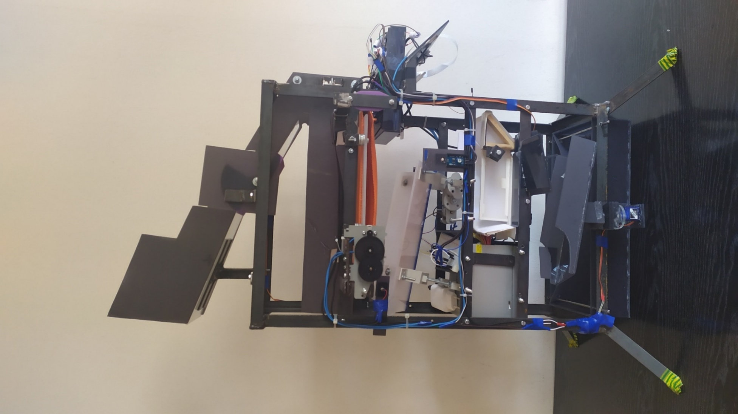Na slici 3.28. prikazan je konačni izgled stroja za sortiranje prema masi, boji i obliku. Dimenzije stroja su: 66.5cm x 40cm x 20cm (visina, širina, duljina).

**Slika 3.28.** Konačni izgled makete

## **Algoritamsko rješenje**

### **Algoritam *STM32F103***

Algoritamsko rješenje za *STM32F103* mikroupravljač izrađeno je pomoću *Atollic* *TrueSTUDIO* razvojnog okruženja, uz pomoć *STM32CubeMX* dodatka. Za upravljanje komponenata stroja potrebno je konfigurirati periferne jedinice mikroupravljača. Konfiguracija perifernih jedinica je obavljena pomoću *STM32CubeMX* programskog paketa. Ovaj programski paket daje jednostavan način određivanja veza mikroupravljača preko grafičkog sučelja, a sam kod potreban za definiciju i inicijalizaciju željenih veza se automatski generira. Korištene periferne jedinice su:

* *GPIO* (engl. *General Purpose Input and Output*)
* *TIM* (engl. *timers*)
* *ADC* pretvornici (engl. *Analog to digital converters*)
* *UART* (engl. *Universal asynchronous receiver-transmitter*)

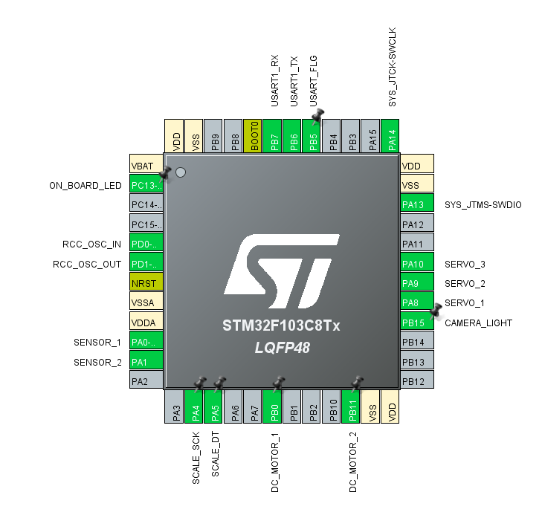Na slici 3.29. prikazane su definirane veze *STM32F103* mikroupravljača.

**Slika 3.29.** Prikaz definiranih veza STM32F103 mikroupravljača

GPIO kontroler upravlja vezama kojima se može čitat ili postavljati određeni napon. Ove veze se koristite za očitavanje vrijednosti dobivenih od senzora; kao prekidači rada komponenti stroja; te kao izvor signala za posebne postupke. Definirane GPIO veze su:

* Prema uređaju za vaganje:
  + SCALE_SCK → PA4 (za slanje otkucaja sata)
  + SCALE:DT → PA5 (za čitanje vrijednosti vage)
* Za upravljanje DC motorima:
  + DC_MOTOR_1 → PB0
  + DC_MOTOR_2 → PB11
* Signal za *Raspberry Pi*:
  + USART_FLG → PB5

Vremenski prekidači (engl. *timer*) pružaju mogućnost generiranja periodičnih vremenskih signala koji se koriste za upravljanje različitih komponenti i događaja. U ovom projektu se vremenski prekidači koriste za upravljanje servo motorima, na način da se za svaki motor generira poseban *PWM* (engl. *Pulse Width Modulation*) signal. *PWM* signali se generiraju na različitim kanalima (eng. *channels*) vremenskog prekidača TIM1. Servo motori koji se kontroliraju *PWM* signalima su:

* Pomična crata:
  + SERVO_1 → PA8 (TIM1), CH1
* Pomična pregrada komore sa senzorima:
  + SERVO_2 → PA9 (TIM1), CH2
* Pomični tobogan prema spremnicima:
  + SERVO_3 → PA10 (TIM1), CH3

*ADC* pretvornik ima mogućnost očitavanja vrijednosti analognog napona te pretvaranje istog u digitalni broj. Ovi pretvornici se koriste za očitavanje vrijednosti sa *LM393* senzora svjetlosti. Definirane *ADC* veze su:

* Senzor svjetla na kraju pokretne trake:
  + SENSOR_1 → PA0
* Senzor svjetla na kraju vibrirajuće V-plohe:
  + SENSOR_2 → PA1

Komunikacija između *STM32F103* mikroupravljača i *Raspberry Pi*-a ostvarena je korištenjem *UART* komunikacijskog protokola. Korišten je *USART1*, asinkroni način rada *UART* veze, brzine prijenosa 115200 bit/s. Veza se uspostavlja spajanjem odgovarajućih pinova uređaja, koju su za *STM32F103* mikroupravljač:

* Čitanje podataka
  + USART1_RX → PB7
* Slanje podataka
  + USART_TX → PB8

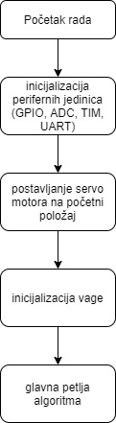Na slici 3.30. prikazan je početak algoritma *STM32F103* mikroupravljača. Prvo se inicijalizira rad perifernih jedinica, omogućava se *UART* komunikacija sa *Raspberry Pi* računom, servo motori se postavljaju na početni položaj, te se inicijalizira rad vage. Nakon inicijalizacije svih potrebnih komponenti, algoritam ulazi u glavnu petlju.

**Slika 3.30.** Prikaz početka algoritma STM32F103 mikroupravljača

Glavna petlja algoritma je zapravo beskonačna petlja unutar koje se odvija algoritam razdvajanja i sortiranja objekata. Na dijagramima koji slijede će se prikazati pojedini dijelovi algoritma za razdvajanje i sortiranje objekata.

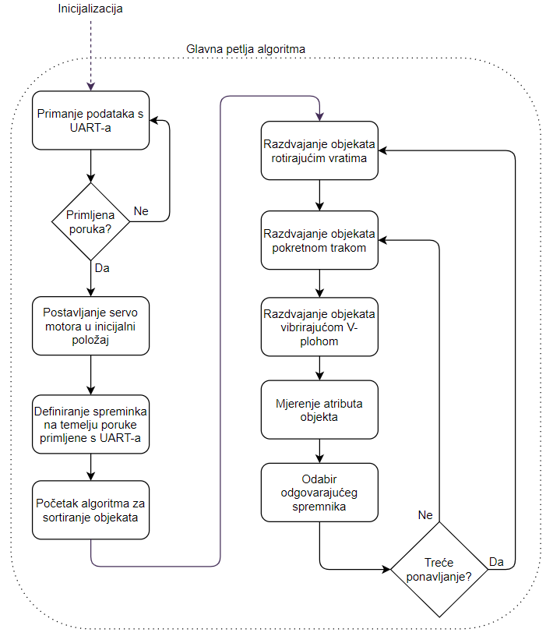Glavna petlja (slika 3.31.) započinje primanjem podataka s *UART*-a. Nakon primanja podataka, servo motori se postavljaju u inicijalni položaj. Zatim se na temelju primljenih podataka, odnosno korisnikovih uvjeta zadanih u sučelju (oblik, boja i masa objekata), definiraju spremnici. Potom slijedi izvođenje algoritma za sortiranje objekta. Svaki korak algoritma za sortiranje je detaljnije objašnjen u nastavku.

**Slika 3.31.** Prikaz dijagrama glavne petlje algoritma

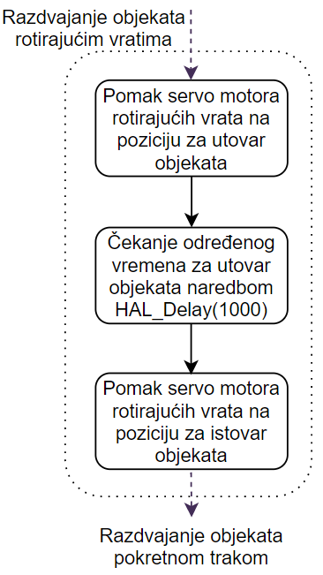Prvi korak algoritma jest razdvajanje hrpe objekata na manje grupe (slika 3.32.), što je ostvareno rotirajućim vratima. Servo motorom, koji upravlja rotirajućim vratima, se vrata okreću u poziciju za utovar objekata. Zatim vrata čekaju određeno vrijeme koliko je potrebno objektima da „upadnu“ u rotirajuća vrata. Potom se vrata postavljaju u poziciju u kojoj objekti ispadaju iz rotirajućih vrata, odnosno u poziciju u kojoj objekti padaju na pokretnu traku.

**Slika 3.32.** Prikaz koraka "Radzvajanje objekata rotirajućim vratima"

Nakon razdvajanja grupe objekata od hrpe, objekti dolaze na pokretnu traku. Dijagram koraka prikazan je slici 3.33.. Motor pokretne trake se pokreće nakon što se objekti istovare servo motorom. Na kraju pokretne trake nalazi se svjetlosni senzor kojim se detektira dolazak objekta na kraj pokretne trake. Detektiranjem objekta na kraj pokretne trake se motor pokretne trake zaustavlja. Rad pokretne trake je dodatno ograničen u slučaju kada je motor u radu, a na pokretnoj traci se ne nalazi nijedan objekt. Maksimalno vrijeme rada motora pokretne trake stoga je ograničeno na 11 sekundi, odnosno ukoliko svjetlosni senzor unutar 11s ne detektira prolazak objekta, motor pokretne trake se zaustavlja. Objekti koji su prošli pokretnu traku padaju na vibrirajuću V-plohu i dalje se razdvajaju istom.

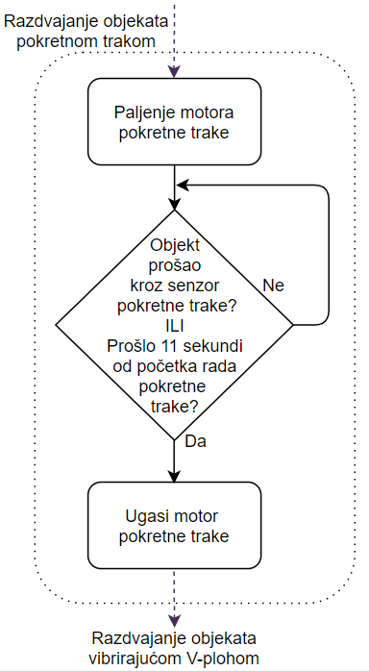Nakon pokretne trake, objekti dolaze na vibrirajuću V-plohu gdje se dodatno razdvajaju (slika 3.34.). Završetkom rada motora pokretne trake, pokreće se motor vibrirajuće V-plohe. Slično kao i u radu motora pokretne trake, motor vibrirajuće V-plohe se zaustavlja u slučaju prolaska objekta kroz svjetlosni senzor (koji se nalazi na kraju V-plohe) ili u slučaju isteka 14 sekundi od početka rada motora. Objekt nakon prolaska kroz V-plohu završava u komori zaduženoj za mjerenje atributa objekta.

**Slika 3.33.** Prikaz koraka "Radzvajanje objekata pokretnom trakom"

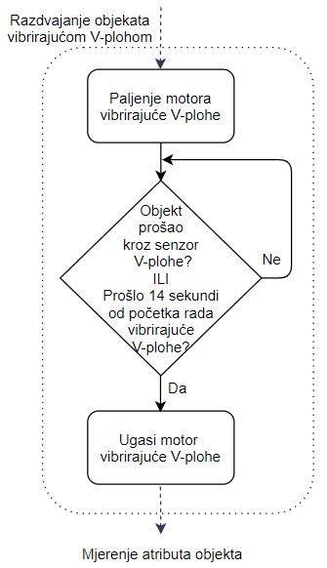Nakon vibrirajuće V-plohe, objekt završava u komori sa senzorima. U komori se nalazi vaga koja mjeri masu objekta, te kamera koja snima objekt. Prvo se *load cellom*, koji se nalazi ispod same komore, mjeri masa objekta. Zatim se postavlja pin *USART_FLG* čime se *Raspberry Pi*-u šalje signal da se u komori nalazi objekt, te *Raspberry Pi* određuje boju i oblik objekta (detaljnije objašnjeno u podnaslovu 3.3.3.). *STM32F103* mikroupravljač čeka poruku s *UART*-a u kojoj se nalaze informacije o obliku i boji objekta. Zatim slijedi odabir odgovarajućeg spremnika na temelju izmjerenih atributa objekta. U slučaju da objekt nije detektiran u komori ili su atributi detektiranog objekta nedefinirani, svakako slijedi odabir odgovarajućeg spremnika, pri čemu će to biti spremnik u koji se stavljaju nesvrstani objekti.

**Slika 3.34.** Prikaz koraka "Radzvajanje objekata vibrirajućom V-plohom"

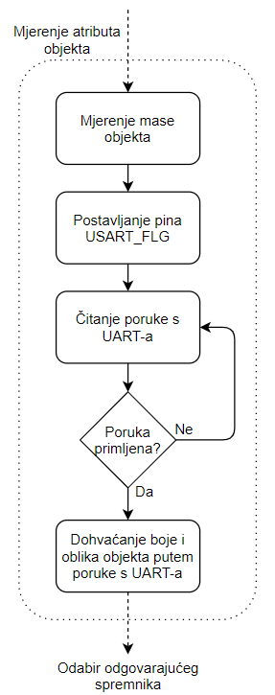Nakon što su određeni atributi detektiranog objekta, određuje se odgovarajući spremnik (dijagram prikazan na slici 3.36.). Spremnik se određuje na način da se provjeravaju atributi objekta sa zadanim parametrima svakog spremnika, te se na temelju broja poklapanja odabire onaj spremnik za koji je broj poklapanja najveći. Zatim se tobogan preusmjerava prema odgovarajućem spremniku. Nakon pozicioniranja tobogana, mehanizam za uklanjanje objekta iz komore se aktivira te pomiče objekt iz komore na tobogan. Objekt se zatim toboganom spušta odgovarajući spremnik. Time završava sortiranje jednog objekta.

**Slika 3.35.** Prikaz koraka "Mjerenje atributa objekta"

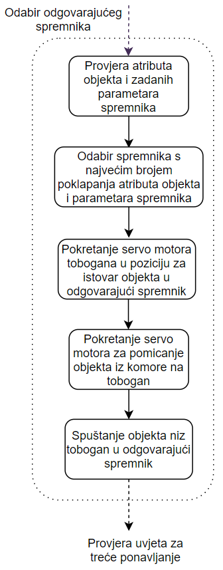Algoritam nakon sortiranja jednog objekta dalje nastavlja s radom jer se nalazi u beskonačnoj petlji. Pri tome se provjerava koliko je puta algoritam došao do kraja. Ova provjera se radi kako bi se ograničilo pretrpavanje stroja objektima. Stoga se nakon svakog trećeg ponavljanja uzima nova grupa objekata iz hrpe rotirajućim vratima.

**Slika 3.36.** Prikaz koraka "Odabir odgovarajućeg spremnika"

### **Neuronska mreža**

Konvolucijska neuronska mreža je vrsta neuronske mreže koja ima sposobnost izvlačenja informacija iz slika te zaključivanja o sadržaju slika. Neuronska mreža se u ovom projektu koristi u svrhu određivanja oblika objekata. Za izgradnju modela za klasifikaciju objekata odabrana je metoda prenesenog učenja. Kod ove metode se uzima već istrenirana neuronska mreža te se odstranjuju zadnji slojevi zasluženi za klasifikaciju. Na dobiveni bazni model se dodaju novi slojevi klasifikacije koji se treniraju na željenim skupu podataka. Ova metoda omogućuje ubrzano treniranje novog modela, jer već istrenirani bazni model daje značajke slike 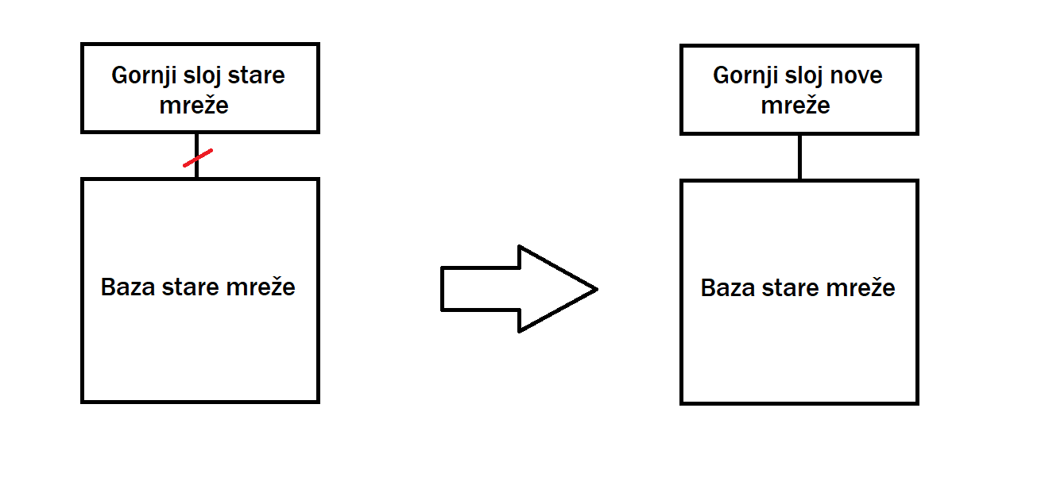spremne za klasifikaciju te je potrebno mijenjati samo parametre novo dodanih slojeva.

**Slika 3.37.** Pojednostavljeni prikaz principa rada prenesenog učenja

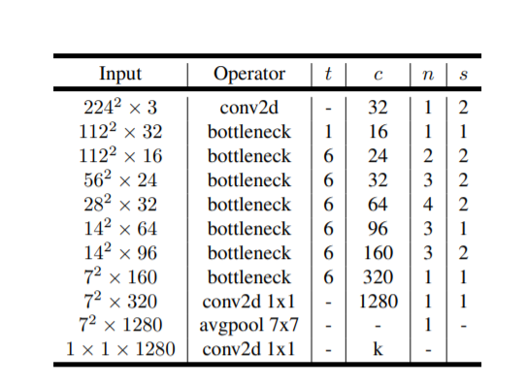Kao baza nove neuronske mreže odabrana je MobileNetV2. [26] Ovaj model je zbog svoje male veličine i visoke preciznosti popularan u procesima prenesenog učenja. Model je stvoren za obavljanje postupaka klasifikacije slika na mobilnim uređajima. Na slici 3.38. je prikazana građa MobilnetV2 mreže, gdje „*n*“ označava ponavljanje istih slojeva.

**Slika 3.38.** Struktura MobilNetV2 mreže

Za treniranje novih slojeva mreže potreban je skup ulaznih podataka. Podatci za treniranje su prikupljani mobilnim uređajem. Prikupljeno je 1300 slika koje pripadaju 4 klase objekata: kocka, kvadar, valjak i piramida. Svaka se slika obradila posebnom Python skriptom kojom su se izrezali objekti sa slike, s ciljem pojednostavljenja klasifikacije slike. Slike su spremljene u crno-bijelom obliku, jer će treniranje modela ovakvim slikama omogućiti klasifikaciju oblika objekata nepoznatih boja. Model je treniran u *Keras*-u pomoću *Google Colab*-a. *Google Colab* pruža uslugu za stvaranje modela dubokog učenja u oblaku, daje mogućnost korištenja *GPU* procesora kojim se znatno ubrzava proces treniranja neuronskih mreža. Kompletan algoritam stvaranja modela neuronske mreže definiran je u skripti „*geo_calssification.py*“. Prije treniranja se na ulaznom skupu podataka obavila augmentacija podataka kojom se povećava sposobnost generalizacije modela. Korištena je augmentacija nasumičnog rotiranja do 20 stupnjeva, zrcaljenje i mijenjanje svjetline slike. Ulazni podatci su podijeljeni na podatke za validaciju i treniranje, gdje se za validaciju uzelo 20% početnog skupa. Treniranje se odvijalo u 3 epohe, gdje je postiglo točnost od 95.63% na validacijskom skupu podataka. Dobiveni *Keras* model se pretvorio u *\*.tflite* oblik kako bi zauzimao manje memorije na *Raspbarry Pi*-u.

### **Algoritam *Raspberry Pi*-a**

*Raspberry Pi* se koristi za pokretanje glavne aplikacije za upravljanje stroja za sortiranje (odnosno sučelja čovjek-stroj) i za obavljanje procesa prepoznavanja oblika i boje. Kompletan algoritam koji se izvodi na *Raspberry Pi*-u je podijeljen u glavne skripte:

* image_util.py
* image_classification.py
* object_color_detection.py
* main_app.py

U skripti „image_util.py“ su sadržane funkcije za obradu slike i određivanje dominantne boje objekta. Najvažnija funkcija ove skripte je „*define_object*“. Ova funkcija ako parametar prima sliku na kojoj se nalazi objekt, a na izlazu daje manju sliku koju čini sam objekt bez pozadine; i dominantnu boju predmeta. Prvo se od ulazne slike brišu nepotrebne informacije na način da joj se odrezuje 23% okvira. Radi se kopija slike koja se pretvara u HSV format. U nastavku funkcije se obavlja detekcija boje i pozicije objekta. Za svaku boju koju se želi prepoznati (plava, zelena, crvena i žuta) je definiran raspon vrijednosti u HSV spektru (slika 3.39.). [27]

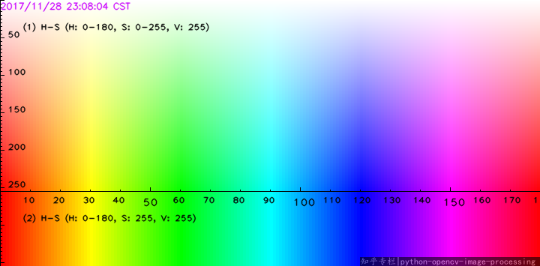Slika u HSV formatu se filtrira definiranim rasponima tako da se kao rezultat filtriranja dobiju samo oni pikseli koji pripadaju zadanom rasponu vrijednosti. Na svakoj novoj slici dobivenu filtriranjem se pozivom funkcije „*findCountours*“ traži oblik, odnosno traži se rub predmeta koji se želi izrezati iz slike. Ako je površina takvog pronađenog oblika veća od zadane vrijednosti (površina najmanjeg mogućeg predmeta u komori), taj se oblik smatra predmetom koji se želi izrezati iz slike, a boja čijim rasponom vrijednosti je filtrirana slika dobivenog oblika se uzima kao dominantna boja. Nakon što je odabran željeni oblik, radi se granični okvir koji okružuje pronađeni oblik, te se taj okvir izdvaja iz početne slike, pretvara se u crno-bijelu sliku i zajedno sa detektiranom dominantnom bojom daje na izlazu funkcije. Ako objekt nije detektiran na slici, funkcija vraća „*None*“ vrijednost za izrezanu sliku i dominantnu boju. Dijagram toka „*define_object*“ funkcije je prikazan na slici 3.40..

**Slika 3.39.** Prikaz HSV spektra boja, gdje su HSV vrijednosti prikazane na x-osi [27]

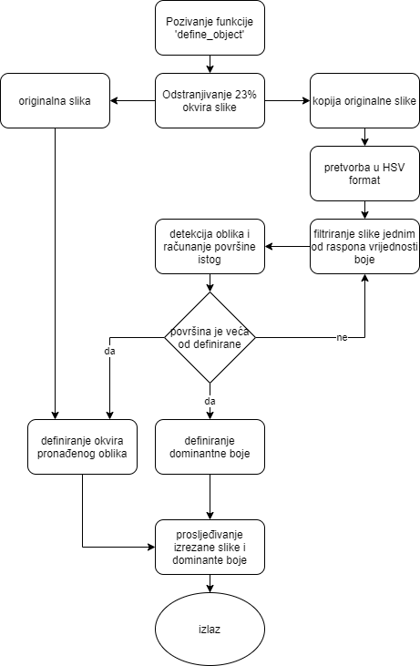U skripti „*image_classification.py*“ su definirane komponente potrebne za obavljanje klasifikacije objekata sa slike. Najvažnija funkcija u ovoj skripti je „*classify_image*“ u kojoj se obavlja samo klasificiranje slike. Prethodno objašnjene funkcije se koriste u skripti “*object_color_detection*”. U skripti su definirane tri funkcije: „*setup*”, „*capture_image*” i „*detect*”. Funkcijom „*setup*” se inicijaliziraju potrebne komponente za rad sa neuronskom mrežom. U funkciji „*capture_image*” je definirana logika za preuzimanje slike sa Pi kamere. U Funkciji „*detect*” su objedinjeni procesi detekcije boje i oblika. Prvo se preuzima slika sa kamere pozivom funkcije „*capture_image*”. Slika se prosljeđuje funkciji „*define_object*” iz „*image_util.py*” skripte kako bi se dobila odrezana slika objekta i dominantna boja. Odrezana slika objekta se predaje modelu za klasifikaciju pozivanjem funkcije „*classify_image*” koja vraća klasu oblika objekta sa slike. Dobiveni oblik i boja se predaju na izlazu funkcije. Opisani 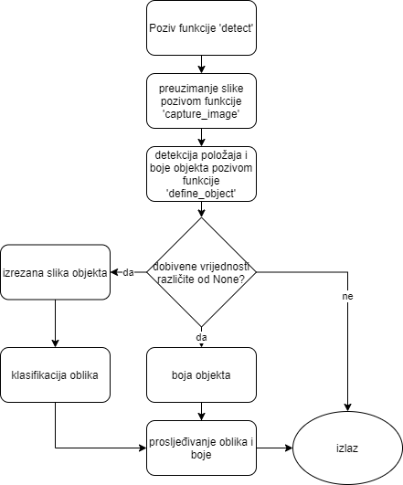algoritam funkcije „*detect*” je prikazan na slici 3.41..

**Slika 3.40.** Dijagram toka funkcije „define_object"

**Slika 3.41.** Dijagram toka funkcije „detect"

Dijagram toka glavne petlje *Tkinter* aplikacije je prikazana na slici 3.42.. U skripti „*main_app.py*“ su prvo definirani parametri za *UART* komunikaciju, zatim se inicijaliziraju potrebne komponente neuronske mreže pozivom funkcije „*setup*“ iz skripte „*object_color_detection*“, definira se oblik poruke koji se šalje preko *UART*-a, te su definirana imena za moguće detektirane oblike i boje. U nastavku skripte je definiran izgled aplikacije za upravljanje pomoću *Tkinter* programskog paketa. Važan dio algoritma aplikacije čine funkcije „*Pokreni*“, „*Zaustavi*“ i „*update*“. Funkcija „*Pokreni*“ je povezana sa istoimenim gumbom u aplikaciji. Njome se čitaju vrijednosti definiranih spremnika u aplikaciji, koji se oblikuju u jednu poruku, koja se zatim preko *UART*-a šalje *STM32F103* mikroupravljaču. Funkcija „*Zaustavi*“ spojena je sa gumbom „*Zaustavi*“, a njenim pokretanjem se šalje prazna poruka preko *UART*-a do *STM32F103* mikroupravljača koja signalizira zaustavljanje rada stroja za sortiranje. Funkcija „*update*“ se periodički poziva tijekom rada aplikacije. Ovom se funkcijom provjerava vrijednost na *GPIO* pinu 21 *Raspberry* *Pi*-a, točnije na pinu putem kojeg *STM32F103* mikroupravljač obavještava da je objekt u komori i da je potrebno izvršiti detekciju oblika i boje. U slučaju da je detektirana visoka razina napona, pokreče se proces detekcije oblika i boje pozivom funkcije „*detect*“ iz „*object_color_detection.py*“ skripte. Dobivene 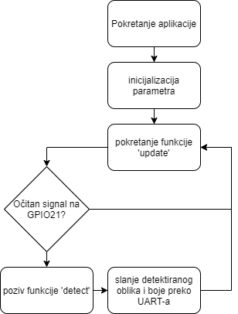vrijednosti se šalju *UART*-om *STM32F103* mikroupravljaču.

**Slika 3.42.** Dijagram toka glavne petlje aplikacije

### **A screenshot of a cell phone Description automatically generatedA close up of a sign Description automatically generatedPregled kompletnog algoritma**

**Slika 3.43.** Događaji pritiska gumba "Pokreni" i "Zaustavi"

Na slici 3.44. prikazan je dijagram cjelokupnog algoritamskog rješenja sustava. Kao što je objašnjeno u prethodnim poglavljima, na početku algoritma se pokreće sustav. *STM32F103* mikroupravljač zatim periodično provjerava jesu li mu poslani parametri koje je unio korisnik, te ukoliko jesu definira apstraktnu reprezentaciju pojedinih spremnika i pokreće proces izoliranja jednog objekta iz hrpe. Ono se postiže međudjelovanjem rotirajućih vrata, pokretne trake i vibrirajuće V-plohe. Prvo se pomoću rotirajućih vrata manja grupa objekata odvaja iz hrpe koja je postavljena u ulazni spremnik i „prosljeđuje“ pokretnoj traci. Pokretna traka ima ugrađene pregrade kojima se tok objekata usporava i dodatno „razrjeđuje“ grupe objekata. Objekti na kraju pokretne trake padaju sa nje na vibrirajuću V-plohu, a sam pad (koji se detektira pomoću senzora svjetlosti) uzrokuje zaustavljanje pokretne trake. Na vibrirajućoj V-plohi se objekti dodatno razdvajaju, te na kraju nje jedan objekt pada u komoru sa senzorima (pad se također detektira pomoću senzora svjetlosti, čime se zaustavlja vibrirajuća V-ploha). U komori se prvotno određuje masa objekta pomoću *load cell*-a, te se nakon nje na *Raspberry Pi*-u određuju boja i oblik objekta. Informacije o masi, boji i obliku objekta se zatim šalju *STM32F103* mikroupravljaču, koji na temelju njih pomiče „tobogan za sortiranje“ prema odgovarajućem spremniku. Na kraju se provjerava je li potrebno nastaviti sortiranje, ukoliko je algoritam se ponavlja, ukoliko nije algoritam završava.

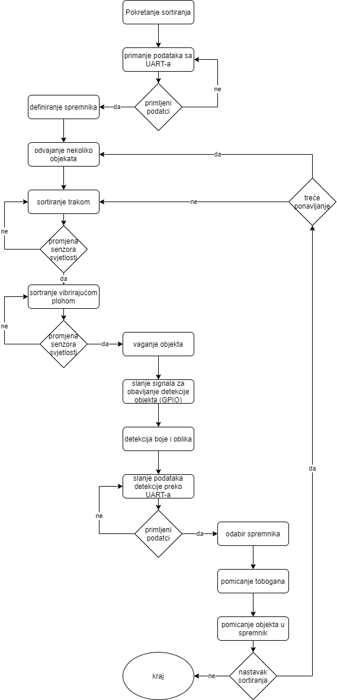

**Slika 3.44.** Algoritamsko rješenje sustava

## **Sučelje čovjek-stroj i komunikacijska infrastruktura**

Način kojim se postiže komunikacija čovjeka sa strojem je pomoću aplikacije. Sama aplikacija (slika 3.30.) je napisana u *Python*-u pomoću biblioteke *Tkinter*. Na slici 3.45. moguće je vidjeti jednostavan izgled aplikacije koji se sastoji od:

* tri dijela, gdje svaki predstavlja jedan spremnik
* gumba za pokretanje stroja
* gumba za zaustavljanje rada stroja.

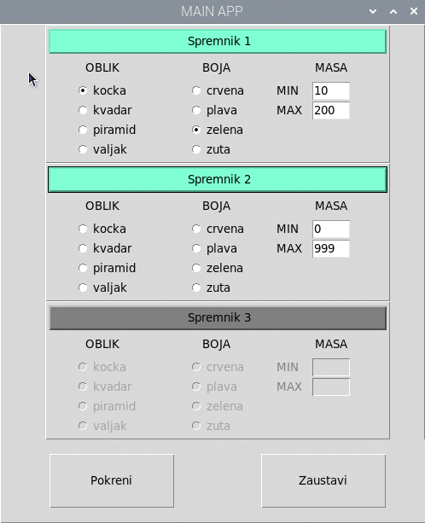Svako polje spremnika sadrži jedan gumb za aktivaciju čijim se pritiskom omogućuje odabir svojstava objekata koje se želi pohraniti u odabrani spremnik. Željeni oblik i boju je moguće odabrati pritiskom na elemente liste svih ponuđenih oblika i boja, dok se masa objekta određuje upisivanjem minimalne i maksimalne mase.

**Slika 3.45.** Prikaz aplikacijskog sučelja

Nakon postavljanja željenih svojstava, aplikacija se pokreće pritiskom na gumb „*Pokreni*“. Njegovim pritiskom se priprema poruka koja sadrži informacije o definiranim svojstvima spremnika, te se ista putem UART-a šalje *STM32* mikroupravljaču na kojem se izvodi glavni kod, odnosno kod kojim se obavlja upravljanje podsustavom izoliranja jednog objekta. Nakon slanja poruke, aplikacija periodički provjerava impuls dobiven sa *STM32* mikroupravljača na *GPIO21* pinu *Raspberry Pi*-ja. Naime, kada se na pinu *GPIO21* detektira visoka razina napona, aplikaciji je dano na znanje da se jedan objekt nalazi u komori, te se time pokreće proces određivanja mase, oblika i boje.

Informacije određenom obliku i boji se putem UART-a šalju *STM32* mikroupravljaču. *STM32* mikroupravljač čita poruku i na temelju nje određuje spremnik u koji će se dani objekt spremiti. Ako se proces sortiranja želi zaustaviti, može se pritisnuti gumb „*Zaustavi*“, čime se *STM32* mikroupravljaču preko *UART*-a šalje poruka za zaustavljanje. Stroj će u tom trenutku zaustaviti sortiranje i isprazniti komoru. Izvorni kod aplikacije se nalazi u prilogu [3].

# **TESTIRANJE I REZULTATI**

U ovom poglavlju će se testirati realizirani sustav za sortiranje. Kako se sustav sastoji od više različitih podsustava, svaki od njih će se testirati drugačijom metodom. Metode testiranja su opisane u idućem podnaslovu (točnije 4.1.), a rezultate testiranja je moguće vidjeti u podnaslovu 4.2..

## **Metode i načini testiranja**

Prepoznavanje oblika se, kao što je opisano u prethodnim poglavljima, obavlja pomoću neuronske mreže. Dakle, kako bi se testirao sustav prepoznavanja oblika objekta, potrebno je testirati samu neuronsku mrežu i na temelju tih rezultata provesti analizu o točnosti podsustava. Objekti nad kojima će se vršiti testiranje bit će različitih oblika, kako bi se što točnije procijenila uspješnosti neuronske mreže. Također, za opis izvedbe neuronske mreže koristit će se matrica zabune (engl. *confusion matrix*), te će se na temelju nje izračunati mjere preciznosti (engl. *precision*), odziva (engl. *recall*), F1 (engl. *F1 score*), te točnosti (engl. *accuracy*). Potrebno je napomenuti kako će boja i oblik imati vlastite matrice zabune. Preciznost je mjera koja otkriva koliko često klasifikator predviđa da se radi o promatranoj klasi, a da se u stvarnosti o njoj i radi. Odziv je mjera koja otkriva koliko dobro model prepoznaje promatranu klasu. Točnost je mjera koja daje informaciju o tome koliko je posto predikcija bilo točno, a mjera F1 se definira kao harmonijska sredina preciznosti i odziva.

Neka je *M* oznaka za matricu zabune i neka je *i* oznaka za redove, a *j* oznaka za stupce. Također, neka *Pi* i *Ri* označavaju preciznost i odziv *i-te* klase po redu, od njih *N*. Time se dobivaju idući opći izrazi za računanje preciznosti i odziva promatrane klase, točnosti i F1 mjere, pomoću kojih je lakše vizualizirati računanje mjera ukoliko se radi o višeklasnoj klasifikaciji (engl. *multiclass classification*).

|  |  |  |
| --- | --- | --- |
|  | $$P_{i}= \frac{M_{i, i}}{\sum_{j=0}^{N-1}{M_{j, i}}}$$ | (4 – 1) |

|  |  |  |
| --- | --- | --- |
|  |  | (4 – 2) |

|  |  |  |
| --- | --- | --- |
|  |  | (4 – 3) |

|  |  |  |
| --- | --- | --- |
|  |  | (4 – 4) |

Testiranje podsustava za detektiranja boje se obavlja na sličan način kao i testiranje podsustava za određivanje oblika. Odnosno, objekti nad kojima će se vršiti testiranje bit će različitih boja, kako bi se što točnije procijenila uspješnost podsustava. Sami rezultati će se također analizirati pomoću matrice zabune, jer se njome općenito analiziraju sustavi klasifikacije.

Pristup testiranju *load cell*-a, odnosno vage, je drugačiji. Umjesto vaganja objekata različitih masa, vagat će se jedan predmet te će se obaviti uspoređivanje izmjerenih vrijednosti sa dobivenim. Kako bi se dobila bolja predodžba točnosti vage, prema izrazu (4 – 5) će se izračunati srednja vrijednost izmjerenih podataka, dok će se prema izrazu (4 – 6) izračunati standardna devijacija izmjerenih podataka. Također, testiranje će se obavljati u idealnim i rubnim uvjetima.

|  |  |  |
| --- | --- | --- |
|  | $$\overline{x}= \frac{\sum_{i=1}^{n}{x_{i}}}{n}$$ | (4 – 5) |

|  |  |  |
| --- | --- | --- |
|  |  | (4 – 6) |

Važno je obaviti i testiranje uspješnosti izoliranja predmeta iz skupine. Ono će se bazirati na promatranju je li u komoru sa senzorima upao jedan predmet ili više njih. Na temelju tih promatranja izračunat će se postotak uspješnog izoliranja predmeta.

## **Rezultati testiranja**

### **4.2.1. Testiranje vage**

U tablicama 4.1. i 4.2. prikazani su rezultati mjerenja predmeta mase 100 g pri idealnim i rubnim uvjetima. Uspoređujući tablice moguće je vidjeti kako je kod vaganja predmeta u rubnim uvjetima maksimalno odstupanje od stvarne vrijednosti 5 g, dok je u idealnim uvjetima ono 3 g, što je očekivano. Iako je srednja vrijednost rubnih mjerenja točnija nego za idealne uvjete, standardna devijacija je oko 2.15 puta veća za rubne uvjete, iz čega se može zaključiti da je mjerenje pri rubnim uvjetima nesigurnije.

**Tablica 4.1.** Rezultati testiranja vage s predmetom mase 100 g u idealnim uvjetima

|  |  |  |
| --- | --- | --- |
| Broj mjerenja | Izmjereno | Odstupanje |
| 1 | 99 | 1 |
| 2 | 99 | 1 |
| 3 | 99 | 1 |
| 4 | 100 | 0 |
| 5 | 98 | 2 |
| 6 | 101 | 1 |
| 7 | 100 | 0 |
| 8 | 100 | 0 |
| 9 | 101 | 1 |
| 10 | 99 | 1 |
| 11 | 98 | 2 |
| 12 | 100 | 0 |
| 13 | 102 | 2 |
| 14 | 99 | 1 |
| 15 | 99 | 1 |
| 16 | 103 | 3 |
| 17 | 99 | 1 |
| 18 | 98 | 2 |
| 19 | 99 | 1 |
| 20 | 97 | 3 |
| $\overline{x}$ ± σ | 99.5 ± 1.3964 |  |
| Min. | 97 | 0 |
| Max. | 103 | 3 |

**Tablica 4.2.** Rezultati testiranja vage s predmetom mase 100 g u rubnim uvjetima

|  |  |  |
| --- | --- | --- |
| Broj mjerenja | Izmjereno | Odstupanje |
| 1 | 98 | 2 |
| 2 | 98 | 2 |
| 3 | 98 | 2 |
| 4 | 99 | 1 |
| 5 | 103 | 3 |
| 6 | 103 | 3 |
| 7 | 104 | 4 |
| 8 | 103 | 3 |
| 9 | 103 | 3 |
| 10 | 105 | 5 |
| 11 | 102 | 2 |
| 12 | 100 | 0 |
| 13 | 99 | 1 |
| 14 | 98 | 2 |
| 15 | 97 | 3 |
| 16 | 97 | 3 |
| 17 | 97 | 3 |
| 18 | 95 | 5 |
| 19 | 95 | 5 |
| 20 | 97 | 3 |
| $\overline{x}$ ± σ | 99.55 ± 2.75 |  |
| Min. | 95 | 0 |
| Max. | 105 | 5 |

U tablicama 4.3. i 4.4. prikazani su rezultati mjerenja predmeta mase 200 g pri idealnim i rubnim uvjetima. Promatrajući tablice moguće je primijetiti isti trend kao i za testiranjem sa predmetom mase 100 g. Točnije, moguće je primijetiti kako je odstupanje za rubne uvjete (maksimalno 6 g) ponovo veće nego što je ono za idealne uvjete (3 g). Također, standardna devijacija idealnih uvjeta je skoro 2 puta manja od rubnih uvjeta. Dakle, kao i za masu od 100 g, može se zaključiti kako je mjerenje pri rubnim uvjetima nesigurnije od idealnih.

**Tablica 4.3.** Rezultati testiranja vage s predmetom mase 200 g u idealnim uvjetima

|  |  |  |
| --- | --- | --- |
| Broj mjerenja | Izmjereno | Odstupanje |
| 1 | 200 | 0 |
| 2 | 198 | 2 |
| 3 | 201 | 1 |
| 4 | 202 | 2 |
| 5 | 200 | 0 |
| 6 | 202 | 2 |
| 7 | 202 | 2 |
| 8 | 202 | 2 |
| 9 | 199 | 1 |
| 10 | 197 | 3 |
| 11 | 199 | 1 |
| 12 | 203 | 3 |
| 13 | 202 | 2 |
| 14 | 202 | 2 |
| 15 | 198 | 2 |
| 16 | 201 | 1 |
| 17 | 201 | 1 |
| 18 | 200 | 0 |
| 19 | 201 | 1 |
| 20 | 198 | 2 |
| $\overline{x}$ ± σ | 200.4 ± 1.6852 |  |
| Min. | 197 | 0 |
| Max. | 203 | 3 |

**Tablica 4.4.** Rezultati testiranja vage s predmetom mase 200 g u rubnim uvjetima

|  |  |  |
| --- | --- | --- |
| Broj mjerenja | Izmjereno | Odstupanje |
| 1 | 203 | 3 |
| 2 | 203 | 3 |
| 3 | 202 | 2 |
| 4 | 203 | 3 |
| 5 | 201 | 1 |
| 6 | 202 | 2 |
| 7 | 202 | 2 |
| 8 | 202 | 2 |
| 9 | 199 | 1 |
| 10 | 200 | 0 |
| 11 | 195 | 5 |
| 12 | 194 | 6 |
| 13 | 196 | 4 |
| 14 | 196 | 4 |
| 15 | 199 | 1 |
| 16 | 201 | 1 |
| 17 | 201 | 1 |
| 18 | 202 | 2 |
| 19 | 204 | 4 |
| 20 | 204 | 4 |
| $\overline{x}$ ± σ | 200.45 ± 2.94 |  |
| Min. | 194 | 0 |
| Max. | 204 | 6 |

Promatrajući rezultate mjerenja predmeta mase 100 g i 200 g može se zaključiti kako su odstupanja prihvatljiva.

### **4.2.2. Testiranje oblika i boje**

Tablicom 4.5. dan je prikaz matrice zabune određivanja oblika. Iz tablice je moguće primijetiti kako pri prepoznavanju oblika dolazi do krivih klasifikacija. Tako se, na primjer, piramida tokom jednog testiranja prepoznata kao kocka, jer je, zbog položaja piramide u komori sa senzorima, uslikana njena baza. Položaj objekata u komori sa senzorima je razlog krivih prepoznavanja oblika.

**Tablica 4.5.** Matrica zabune određivanja oblika

|  |  |  |  |  |  |
| --- | --- | --- | --- | --- | --- |
| Stvarno/Predviđeno | Valjak | Piramida | Kvadar | Kocka | Ostalo |
| Valjak | 8 | 0 | 1 | 0 | 1 |
| Piramida | 0 | 8 | 1 | 1 | 0 |
| Kvadar | 1 | 0 | 8 | 1 | 0 |
| Kocka | 1 | 0 | 3 | 6 | 0 |
| Ostalo | 1 | 0 | 0 | 0 | 9 |

Na temelju podataka iz tablice 4.5. mogu se izračunati preciznost, odziv i mjera F1 pojedinih klasa, kao i ukupna točnost prepoznavanja oblika. Izračunate mjere moguće je vidjeti u tablici 4.6.. Iz tablice je moguće primijetiti kako su odzivi skoro svih oblika iznad 80%, osim za kocku gdje je odziv 60%. Razlog tome leži u činjenici da kocka iz određenih kutova liči na kvadar ili valjak. Moguće je primijetiti kako je najveća točnost za klasu „ostalo“. Ukupna točnost određivanja oblika je dosta visoka , 78%, što je zadovoljavajuće.

**Tablica 4.6.** Izračunate mjere određivanja oblika

|  |  |  |  |
| --- | --- | --- | --- |
|  | Preciznost | Odziv | Mjera F1 |
| Valjak | 0.7272 | 0.8 | 0.7619 |
| Piramida | 1 | 0.8 | 0.8889 |
| Kvadar | 0.6154 | 0.8 | 0.6957 |
| Kocka | 0.75 | 0.6 | 0.6667 |
| Ostalo | 0.9 | 0.9 | 0.900 |
| Točnost | 0.78 | | |

U tablici 4.7. dan je prikaz matrice zabune određivanja boje objekata. Kao i kod određivanja oblika, pri određivanju boje također može doći do krivih klasifikacija. Najčešći uzrok krivog određivanja boje je zbog osvjetljenja, odnosno moguće da je ono ili prejako ili preslabo. Iz tablice 4.7. je moguće primijetiti kako su odzivi navedenih boja 100%, no pogreške su se pojavili kod boja koje su slične, odnosno koje su u spektru vidljive svjetlosti nalaze u blizini jedna drugoj. Tako je, na primjer, kada se testirala neka boja koja nije jedna od ponuđenih, npr. roza, ona je znala biti prepoznata kao crvena iako nije.

**Tablica 4.7.** Matrica zabune određivanja boje

|  |  |  |  |  |  |
| --- | --- | --- | --- | --- | --- |
| Stvarno/Predviđeno | Crvena | Žuta | Zelena | Plava | Ostalo |
| Crvena | 10 | 0 | 0 | 0 | 0 |
| Žuta | 0 | 10 | 0 | 0 | 0 |
| Zelena | 0 | 0 | 10 | 0 | 0 |
| Plava | 0 | 0 | 0 | 10 | 0 |
| Ostalo | 1 | 0 | 0 | 1 | 8 |

Na temelju podataka iz tablice 4.7. mogu se izračunati preciznost, odziv i mjera F1 pojedinih klasa, kao i ukupna točnost prepoznavanja boje, te ih je moguće vidjeti u tablici 4.8.. Sve boje imaju preciznost iznad 90% što je jako visok rezultat. Odziv je za čak za sve navedene boje u tablici 4.8. 100%, dok je za klasu „ostalo“ 80%. Takve vrijednosti preciznosti i odziva utječu na mjeru F1. Naime, što su njihove vrijednosti veće i sličnije, to je i sama mjera F1 veća, kao što je moguće primijetiti iz tablice. Ukupna točnost prepoznavanja boje je 96%, što je vrlo zadovoljavajuće.

**Tablica 4.8.** Izračunate mjere određivanja oblika

|  |  |  |  |
| --- | --- | --- | --- |
|  | Preciznost | Odziv | Mjera F1 |
| Crvena | 0.9091 | 1 | 0.9524 |
| Žuta | 1 | 1 | 1 |
| Zelena | 1 | 1 | 1 |
| Plava | 0.9091 | 1 | 0.9524 |
| Ostalo | 1 | 0.8 | 0.8889 |
| Točnost | 0.96 | | |

### **4.2.3. Testiranje podsustava za izoliranje objekta**

Tablicom 4.9. dani su rezultati testiranja podsustava za izoliranje objekta, odnosno njome je prikazan uspješnost međudjelovanja pokretne trake i vibrirajuće V-plohe u izoliranju jednog objekta iz skupine više. Moguće je primijetiti kako podsustav sa 85% uspješnosti uspijeva izolirati jedan objekt iz skupine. Razlog visoke uspješnosti leži u činjenici da se sustav sastoji od dva dijela, pokretne trake i vibrirajuće V-plohe. Sama pokretna traka ili vibrirajuća V-ploha ne bi mogle zagarantirati visoku uspješnost, jer bi se tako jedna veće skupina objekata najčešće odvajala u više manjih objekata.

**Tablica 4.9.** Rezultati testiranja podsustava za izoliranje

|  |  |
| --- | --- |
| Broj testiranja | Uspješno izoliranje jednog objekta |
| 1 | Da |
| 2 | Da |
| 3 | Da |
| 4 | Da |
| 5 | Da |
| 6 | Da |
| 7 | Da |
| 8 | Ne |
| 9 | Da |
| 10 | Da |
| 11 | Da |
| 12 | Da |
| 13 | Ne |
| 14 | Da |
| 15 | Da |
| 16 | Da |
| 17 | Da |
| 18 | Da |
| 19 | Ne |
| 20 | Da |
| Uspješnost | 85% |

# **ZAKLJUČAK**

Stroj za sortiranje objekata po masi, boji i obliku je zadovoljavajuće realiziran, iako ima mjesta za unaprjeđenje. Promatrajući tri uvjeta po kojem se sortiraju objekti, određivanje boje se pokazalo najuspješnijim i to sa točnošću od 96% . Kod određivanja boje preko kamere je glavni problem osvjetljenje komore što može uzrokovati refleksije na objektu što za posljedicu ima krivo određivanje boje. Odmah uz boju dolazi određivanje mase sa točnošću preko 94% uzimajući u obzir i određivanje mase na rubnim dijelovima što je ujedno i izvor mogućih odstupanja od stvarne vrijednosti. Nakon mase dolazi određivanje oblika sa točnošću od 78% preko neuronske mreže. Glavni problemi pri određivanju oblika su nastali kod određivanja kocke jer se koristila jedna fiksna kamera i time se vidi 2D slika što uzrokuje da se ponekad kocka vidi kao kvadar ili valjak. Taj problem bi se mogao riješiti korištenjem dvije kamere kako bi se na temelju dvije slike određivao oblik ili ugradnjom mehanizma koji bi jednu kameru rotirao oko objekta i tako snimio objekt iz više kutova. Obratila se pozornost i na uspješnost pri izoliranju objekta jer je to preduvjet kako bi se objekt mogao detektirati po masi, boji i obliku. Uspješnost je procijenjena na 85%, što predstavlja zadovoljavajući rezultat s obzirom na dostupne materijale.

Što se tiče sklopovskog rješenja, glavni problemi su bili kod pomične trake i vibrirajuće V-plohe, jer je teško realizirati univerzalni stroj koji će moći manipulirati objektima raznih oblika i dimenzija. Kod pomične trake se znalo dogoditi da piramida zapne za tkaninu zbog svog oblika, ali jedno od mogućih rješenja je izbor boljeg materijala. Oblik kugle se pokazao kao najveći problem. Naime, i kod pomične trake i kod vibrirajuće V-plohe je kugla, zbog svog oblika, znala izletjeti. Zbog toga što je kuglom bilo jako teško upravljati, odnosno nije se mogao osigurati njen uspješan dolazak u komoru sa senzorima, ona je nije uzeta kao jedan od mogućih oblika za sortiranje. Dodatan potencijalni problem može stvarati i činjenica da se za spajanje pojedinih dijelova koristilo ljepilo. Korištenje ljepila za spajanje nije najbolja metoda jer se njome ostavlja prostor odljepljivanja dijelova, bilo to od istrošenosti ili topline, ali je najbolja trenutna opcija. U budućnosti se, za unaprjeđenje stroja, lijepljenje dijelova može zamijeniti nekom boljom metodom.

Kada bi se sve sumiralo, projekt je uspješno realiziran sa mogućim poboljšanjima u budućnosti, i proširivanjem softvera kako bi sustav prepoznavao više oblika i veći spektar boja. Također, mogla bi se unaprijediti sklopovska rješenja sa uporabom kvalitetnijih materijala i opreme, ali u suštini stroj radi za ono što je namijenjen sa dosta velikim postotkom točnosti od 88% uzimajući u obzir četiri testirana uvjeta. Uspjeh univerzalnog stroja za sortiranje je teško garantirati jer ima mnogo nepoznatih varijabli koje se samo povećavaju dodavanjem dodatnih oblika i boja te povećavanjem raspona dimenzija objekta i za usavršavanjem toga je potrebno jako puno istraživanja svih mogućnosti, resursa, a prije svega vremena.

# **LITERATURA**

[1] „UGRS-prezentacija-Ugradbitelji.pptx“. .

[2] „Prepoznavanje-i-razvrstavanje-objekata-prema-boji-obliku(1).pptx“. .

[3] „PROJEKT_X_ugrs.pptx“. .

[4] „UGRS-prezentacija.pptx“. .

[5] „UgRS 2018_2019 - Bubamara - Prezentacija.pptx“. .

[6] *The WORLD’S FIRST Universal LEGO Sorting Machine*. 2019.

[7] „sučelje | Hrvatska enciklopedija“. https://www.enciklopedija.hr/natuknica.aspx?ID=58610 (pristupljeno ruj. 02, 2020).

[8] „Introducing the Raspberry Pi 4“, *Raspberry Pi Spy*, lip. 24, 2019. https://www.raspberrypi-spy.co.uk/2019/06/introducing-the-raspberry-pi-4/ (pristupljeno ruj. 01, 2020).

[9] „Using the Raspberry Pi GPIO with Python » maxEmbedded“. http://maxembedded.com/2014/07/using-raspberry-pi-gpio-using-python/ (pristupljeno ruj. 01, 2020).

[10] „STM32 32-bit Arm Cortex MCUs“, *STMicroelectronics*. https://www.st.com/en/microcontrollers-microprocessors/stm32-32-bit-arm-cortex-mcus.html (pristupljeno ruj. 01, 2020).

[11] „Blue Pill - STM32duino wiki“. https://stm32duinoforum.com/forum/wiki_subdomain/index_title_Blue_Pill.html (pristupljeno ruj. 01, 2020).

[12] „Arduino - Servo Motor - Tutorialspoint“. https://www.tutorialspoint.com/arduino/arduino_servo_motor.htm (pristupljeno ruj. 01, 2020).

[13] „Servo motor TowerPro MG995, 180 stupnjeva“, *Hrvatski*. https://e-radionica.com/hr/servo-motor-towerpro-mg995-180.html (pristupljeno ruj. 01, 2020).

[14] admin, „MG995 | Tower Pro“. http://www.towerpro.com.tw/product/mg995/ (pristupljeno ruj. 01, 2020).

[15] „Servo Motor M MG995 (Metal Gear)“, *Smart Prototyping*. https://www.smart-prototyping.com/Servo-Motor-M-Metal-Gear-MG995 (pristupljeno ruj. 01, 2020).

[16] „DC motor“, *Wikipedia*. kol. 25, 2020, Pristupljeno: ruj. 01, 2020. [Na internetu]. Dostupno na: https://en.wikipedia.org/w/index.php?title=DC_motor&oldid=974920913.

[17] „RC-260RA-2670“. https://kysanelectronics-com.3dcartstores.com/RC-260RA-2670_p_2664.html (pristupljeno ruj. 01, 2020).

[18] „What is a load cell? | How does a load cell work?“, *HBM*, srp. 13, 2020. https://www.hbm.com/en/6768/what-is-a-load-cell-and-how-does-a-load-cell-work/ (pristupljeno ruj. 01, 2020).

[19] „A4_WheatstonovMostOhmskiOtpor.pdf“. Pristupljeno: ruj. 01, 2020. [Na internetu]. Dostupno na: http://www.phy.pmf.unizg.hr/~dpajic/buksa/praktikum/A4_WheatstonovMostOhmskiOtpor.pdf.

[20] „HX711 load cell ADC (made by e-radionica)“, *Hrvatski*. https://e-radionica.com/hr/adc-24-bit-s-pojacalom-hx711-made-by-e-radionica.html (pristupljeno ruj. 01, 2020).

[21] „Senzor svjetlosti s LM393“, *Hrvatski*. https://e-radionica.com/hr/senzor-svjetlosti-s-lm393.html (pristupljeno ruj. 01, 2020).

[22] „Raspberry Pi Camera Board v1.3 (5MP, 1080p)“, *Pi Supply*. https://uk.pi-supply.com/products/raspberry-pi-camera-board-v1-3-5mp-1080p (pristupljeno ruj. 01, 2020).

[23] „Python (programming language)“, *Wikipedia*. ruj. 01, 2020, Pristupljeno: ruj. 01, 2020. [Na internetu]. Dostupno na: https://en.wikipedia.org/w/index.php?title=Python_(programming_language)&oldid=976187910.

[24] „Python GUI - tkinter“, *GeeksforGeeks*, lip. 17, 2017. https://www.geeksforgeeks.org/python-gui-tkinter/ (pristupljeno ruj. 01, 2020).

[25] „About“. https://opencv.org/about/ (pristupljeno ruj. 16, 2020).

[26] M. Sandler, A. Howard, M. Zhu, A. Zhmoginov, i L.-C. Chen, „MobileNetV2: Inverted Residuals and Linear Bottlenecks“, *ArXiv180104381 Cs*, ožu. 2019, Pristupljeno: ruj. 22, 2020. [Na internetu]. Dostupno na: http://arxiv.org/abs/1801.04381.

[27] „Choosing the correct upper and lower HSV boundaries for color detection with`cv::inRange` (OpenCV)“, *Stack Overflow*. https://stackoverflow.com/questions/10948589/choosing-the-correct-upper-and-lower-hsv-boundaries-for-color-detection-withcv (pristupljeno ruj. 18, 2020).

# **PRILOZI**

[1] Specifikacije korištenih komponenata

|  |  |
| --- | --- |
| *Raspberry Pi 4 model B* | |
| Jezgra | *ARM Cortex-A72* |
| Proces (broj, brzina) | četverojezgreni, 1.5 GHz |
| RAM | 2/4/8 GB *LPDDR4-3200 SDRAM* (ovisno o modelu) |
| Povezivanje na Internet | Da (*Gigabit* *Ethernet* i *Wi-Fi*) |
| Bluetooth | Da (*Bluetooth* 5.0, *BLE*) |
| Priključci | 2 x *USB* 2.0  2 x *USB* 3.0  2 x mikro HDMI |
| Napajanje | 5V preko *USB-C* priključka |
| Dodatna pohrana | Micro-SD |
| Komunikacijski protokoli | *I2C*, *SPI*, *UART, USB* |

|  |  |
| --- | --- |
| *Blue Pill* | |
| Jezgra | *ARM Cortex-M3* |
| Maksimalna brzina takta | *72 MHz* |
| RAM | *20 KB* |
| Flash memorija | *64/128 KB* |
| SRAM | *20 KB* |
| Analogni pinovi | *do 10 pinova* |
| Napajanje | *3.3V* |
| GPIO | *do 37 pinova* |
| PWM pinovi | *do 15 pinova* |
| Komunikacijski protokoli | *UART, SPI, I2C, CAN, USB* |
| Mogućnost prekida | *Da (svi digitalni pinovi imaju mogućnost)* |

|  |  |
| --- | --- |
| *Servo motor MG955* | |
| Masa | *55 g* |
| Dimenzije | *40.7x19.7x42.9 mm* |
| Napon | *4.8 – 6.6 V* |
| Moment | *9.4 kg/cm (pri 4.8V) – 11 kg/cm (pri 6V)* |
| Brzina okreta | *0.20s/60 stupnjeva (pri 4.8V), 0.16s/60 stupnjeva (pri 6V)* |

|  |  |
| --- | --- |
| *DC motor RC-260RA* | |
| Nominalni napon | *4.5 V* |
| Opseg napona | *od 3 V od 4.5 V* |
| Struja | *0.3 A* |
| Snaga | *3.41 W* |
| Brzina vrtnje | *15290 RPM* |
| Moment | *21.8 g/cm* |
| Dimenzija | *52.38 cm (radijus) x 2.69 cm (duljina)* |

|  |  |
| --- | --- |
| *Raspberry PI 3 kamera modul* | |
| Kompatibilan sa *RPi* A i B modelom | *Da* |
| Modul kamere | *5MP Omnivision 5647* |
| Rezolucija fotografije | *2592 x 1944* |
| Video | *Podržava 1080p @ 30fps, 720p @ 60fps i 640x480p 60/90 Snimanje* |
| Veličina | *20 x 25 x 9mm* |
| Težina | *3g* |
| Serijsko sučelje za kameru | *15-pinski MIPI* |

[2] Izvorni kod upravljanja *STM32F103* mikroupravljačem, odnosno *Blue Pillom*

[3] Izvorni kod korisničkog sučelja u *pythonu*

[4] *Python* kod za pravljenje dataseta i model klasifikacije